**Μονή Δαφνίου, Οδοιπορικό στο Mνημείο της Παγκόσμιας Πολιτιστικής Κληρονομιάς**

|  |
| --- |
|  |
| Άγγελοι από την παράσταση της Βάπτισης  στο νοτιοδυτικό ημιχώνιο του καθολικού της μονής Δαφνίου. |

Η αρπαγή των ιωνικών κιονοκράνων από τον Έλγιν - Τα βυζαντινά ψηφιδωτά της Μονής

Σύμφωνα με τα μέχρι τώρα υπάρχοντα αρχαιολογικά δεδομένα, η εξοχική περιοχή του Χαϊδαρίου ήταν σχετικά έρημη στα βυζαντινά και μεταβυζαντινά χρόνια, δηλαδή κατά τη μακρόχρονη περίοδο από τον 4ο μέχρι και τον 18ο αιώνα. Τα δυτικά όρια της πόλης των Αθηνών βρίσκονταν στην περιοχή του Θησείου και του Κεραμεικού. Από εκεί και πέρα απλώνονταν τα δυτικά προάστια της πόλης, όπου υπήρχαν και καλλιεργήσιμες εκτάσεις γης, αγροκτήματα και ελάχιστες κατοικίες. Όλα αυτά διασχίζονταν από την αρχαία Ιερά Οδό, που εξακολουθούσε να παραμένει η βασική οδική αρτηρία που οδηγούσε τους Αθηναίους στην Ελευσίνα, αλλά και τους δρόμους προς την Πελοπόννησο, τη Στερεά Ελλάδα και τη Θεσσαλία.  
Η ημιορεινή περιοχή του Χαϊδαρίου ήταν καλυμμένη με πυκνά δάση. Μοναδική, αλλά ιδιαιτέρως εξέχουσα εξαίρεση αποτέλεσε η περίφημη μονή Δαφνίου, χτισμένη στη θέση του ναού του Δαφναίου Απόλλωνος. To Δαφνί υπήρξε μία από τα πιο φημισμένες μονές του ελλαδικού χώρου και σημαντικός πόλος έλξης μοναχών και προσκυνητών από τον 11ο μέχρι και τον 16ο αιώνα. Τόσο η εντυπωσιακή αρχιτεκτονική, όσο και η λαμπρή ψηφιδωτή διακόσμηση του ναού της μονής Δαφνίου, την καθιστούν ένα από τα πλέον εξαιρετικά μνημεία της βυζαντινής τέχνης.

Στην παρούσα ενότητα θα εξεταστεί η μακραίωνη ιστορία του μοναστηριού από την ίδρυσή του μέχρι τις μέρες μας. Επίσης θα παρουσιαστεί η ψηφιδωτή διακόσμηση των κτηρίων, ενώ η αρχιτεκτονική της μονής θα συζητηθεί σε σχέση με την καθημερινή ζωή και τις συνήθειες των μοναχών. Τέλος, ιδιαίτερη έμφαση θα δοθεί στις εργασίες στερέωσης, συντήρησης και ανάδειξης, που πραγματοποιούνται στο Δαφνί από τις τελευταίες δεκαετίες του 19ου αιώνα μέχρι και σήμερα.

Η προέλευση της ονομασίας της μονής Δαφνίου

|  |
| --- |
|  |
| Το Καθολικό της Μονής |

Η προέλευση της ονομασίας της μονής έχει συνδεθεί από τους περισσότερους ερευνητές με το αρχαίο ιερό του Δαφναίου ή Δαφνηφόρου Απόλλωνα, στη θέση του οποίου έχει χτιστεί το μοναστήρι. Κάποιοι άλλοι την αποδίδουν στις δάφνες που προφανώς αφθονούσαν στην περιοχή και ενδεχομένως συνδέονται και με την ίδρυση του αρχαίου ιερού. Οι περιηγητές Jacques Spon (1647-1685) και Sir George Wheler (1650-1723) και ο Jean Alexandre Buchon (1791-1846) που επισκέφτηκαν το μοναστήρι κατά τα έτη 1676 και 1840 αντίστοιχα, μας βεβαιώνουν για την ύπαρξη δαφνών στον περιβάλλοντα χώρο. Μετά, όμως, τα μέσα του 19ου αιώνα, όταν πραγματοποιήθηκαν οι πρώτες συστηματικές μελέτες του μνημείου, οι δάφνες είχαν αρχίσει να σπανίζουν. Η ονομασία της μονής Δαφνίου έχει συσχετιστεί και με την Παναγία της Δάφνης στην Κωνσταντινούπολη. Σύμφωνα με την παράδοση που διηγήθηκε η ηλικιωμένη μοναχή Μάρθα γύρω στο 1870 στον Γεώργιο Λαμπάκη (1854-1912), η ονομασία καθώς και η ίδρυση του Δαφνίου σχετίζονται με τη βασιλοπούλα Δάφνη.

Όπως θρυλείται, η Δάφνη ναυάγησε στη θάλασσα του Σκαραμαγκά, αλλά διασώθηκε μαζί με δώδεκα βαρέλια γεμάτα φλουριά. Προκειμένου να ευχαριστήσει την Παναγία που την έσωσε, έχτισε το μοναστήρι και έθαψε τα φλουριά που περίσσεψαν σε επτά πιθάρια στον περίβολο της μονής.

Ο Δημήτριος Καμπούρογλου αναφέρει και άλλες παραδόσεις σχετικά με την ίδρυση της μονής Δαφνίου. Όλες κινούνται στον χώρο του παραμυθιού, καθώς πρωταγωνιστές τους είναι όμορφες πριγκιποπούλες και ρωμαλέα βασιλόπουλα. Ο συσχετισμός του μοναστηριού με βασιλικούς γόνους προφανώς προέκυψε από τη λαϊκή πεποίθηση ότι ήταν ίδρυμα Βυζαντινού αυτοκράτορα. Η πεποίθηση αυτή πήγαζε από τη μνημειακή μορφή και τη λαμπρή διακόσμηση των αρχιτεκτονημάτων της μονής. Χαρακτηριστικός, λοιπόν, είναι και ο συσχετισμός του πασίγνωστου δυτικού θρύλου της βασιλοπούλας Μαργαρώνας (Maquelone) και του ευγενούς Ιμπέριου, που ανάγεται στον 12ο αιώνα, με το Δαφνί.

Η ίδρυση της μονής Δαφνίου

Η χρονολογία ίδρυσης της μονής Δαφνίου αποτελεί ένα σημαντικό αρχαιολογικό ζήτημα, καθώς δεν έχει βρεθεί καμία επιγραφή που θα επέτρεπε τον ασφαλή καθορισμό της. Οι ανασκαφείς του μνημείου, όπως επίσης και οι περισσότεροι ερευνητές, ανάγουν την ίδρυση του μοναστηριού στον 6ο αιώνα, δηλαδή στα παλαιοχριστιανικά χρόνια. Επιπλέον, πιστεύουν ότι θα πρέπει να ενταχθεί στο πλαίσιο της συστηματικής εξάπλωσης της χριστιανικής λατρείας στην πόλη των Αθηνών και στα περίχωρά της κατά την περίοδο αυτή.

Είναι γεγονός ότι κατά τη διάρκεια του 5ου και του 6ου αιώνα στην Αθήνα χτίστηκαν πολλές εκκλησίες, ενώ πολλοί ειδωλολατρικοί ναοί μετατράπηκαν σε χριστιανικούς. Η δραστηριότητα αυτή ήταν συνέπεια της σταδιακής επικράτησης του χριστιανισμού μετά την ανακήρυξή του σε επίσημη θρησκεία του βυζαντινού κράτους από τον αυτοκράτορα θεοδόσιο Α' (379-395), αλλά κυρίως των αυστηρότατων διαταγμάτων κατά των Εθνικών που εξέδωσε ο θεοδόσιος Β' (408-450). Έτσι, προκειμένου να επέλθει ο εξαγνισμός των αρχαίων ναών και ιερών, επιβλήθηκε η μετατροπή τους σε χριστιανικές εκκλησίες. Χαρακτηριστικά παραδείγματα τέτοιας μετατροπής αποτελούν ο Παρθενώνας, το Ερέχθειο και ο ναός του Ηφαίστου, που είναι γνωστός και ως «θησείο». Παράλληλα χτίστηκαν πολλοί χριστιανικοί ναοί, τόσο στο κέντρο της Αθήνας και στις γύρω περιοχές όσο και σε διάφορες τοποθεσίες σε ολόκληρη την Αττική (Γλυφάδα, Άλιμος, Ελευσίνα, Παιανία, Πόρτο Γερμενό, Μαρκόπουλο κ.ά.).

Οι χριστιανικοί ναοί ανήκαν στον αρχιτεκτονικό τύπο της βασιλικής. Επρόκειτο, δηλαδή, για επιμήκη ορθογώνια κτήρια με προσανατολισμό Α-Δ. Στην ανατολική, στενή πλευρά βρισκόταν προσαρτημένη η κόγχη του ιερού βήματος. Συχνά το εσωτερικό αυτών των ναών ήταν διαμορφωμένο σε τρία κλίτη (διαδρόμους), που χωρίζονταν από δύο κιονοστοιχίες που έτρεχαν παράλληλα με τον κατά μήκος άξονα του ναού (τρίκλιτες βασιλικές).

Τέτοιου αρχιτεκτονικού τύπου πιστεύεται πως ήταν και η εκκλησία που είχε χτιστεί στο Δαφνί κατά τον 6ο αιώνα, στη θέση του ιερού του Δαφναίου Απόλλωνα. To τελευταίο καταστράφηκε κατά την επιδρομή των Γότθων του Αλάριχου το 395 μ.Χ. Η βασιλική του Δαφνίου θεωρείται ότι αποτελούσε καθολικό μονής, δηλαδή τον κύριο ναό μοναστηριακού συγκροτήματος. Εκτός από τον ναό, η μονή θα περιλάμβανε και διάφορα άλλα οικοδομήματα, όπως κελιά και ξενώνες, τραπεζαρίες, μαγειρεία κ.ά., και περιβαλλόταν από ισχυρό οχυρωματικό τείχος. Η οχύρωση κρίθηκε απολύτως αναγκαία λόγω της θέσης της μονής, που ήταν αφενός αρκετά απομακρυσμένη από την Αθήνα και αφετέρου πάνω σε σημαντικό δρόμο-πέρασμα προς την τελευταία. Στη συνέχεια, η μονή φαίνεται πως παρήκμασε ή καταστράφηκε και ακολούθως εγκαταλείφθηκε. Γενικά, δεν υπάρχουν δεδομένα για τη μακρά περίοδο από τον 7ο μέχρι τον 11ο αιώνα, όταν πραγματοποιήθηκε η συστηματική ανακαίνιση-αναβίωση της μονής Δαφνίου. Αυτή είναι κυρίως εμφανής στην ανέγερση του μνημειώδους ναού σε σταυροειδή οκταγωνικό αρχιτεκτονικό τύπο, καθώς και στη διακόσμησή του με τα λαμπρά ψηφιδωτά που θα εξετάσουμε αναλυτικά στη συνέχεια.

Η έλλειψη στοιχείων που αναφέρθηκε παραπάνω αποτελεί μία ακόμη έκφανση της γενικότερης ένδειας σε αρχαιολογικά δεδομένα για την Αθήνα από τον 7ο έως τον 9ο αιώνα. To φαινόμενο αυτό αποδίδεται στις δύσκολες συνθήκες που επικράτησαν κατά την περίοδο αυτή στην πόλη εξαιτίας των επιδρομών από τον Βορρά αλλά και από τη θάλασσα.

Αναθεώρηση της χρονολόγησης της ίδρυσης της μονής Δαφνίου

Η κοινώς αποδεκτή άποψη για τη χρονολόγηση της μονής Δαφνίου μέσα στον 6ο αιώνα αναθεωρήθηκε σχετικά πρόσφατα από τον καθηγητή Χαράλαμπο Μπούρα, ο οποίος υποστήριξε ότι η ίδρυση της μονής πρέπει να ανέβει χρονολογικά στον 11ο αιώνα. To συμπέρασμα αυτό βασίζεται στην επανεξέταση όλων των ανεσκαμμένων αρχιτεκτονημάτων, η οποία απέδειξε ότι κανένα από αυτά δεν είναι δυνατόν να χρονολογηθεί πριν από τον 11ο αιώνα. Η αναχρονολόγηση της μονής Δαφνίου βρίσκεται σε απόλυτη συμφωνία με την απουσία μοναστηριών στην περιοχή νοτίως του Ολύμπου πριν από το τέλος της Εικονομαχίας, δηλαδή τις αρχές του 9ου αιώνα. Η χρονολόγηση στον 6ο αιώνα οφείλεται στους πρώτους συστηματικούς μελετητές του μνημείου, που ερεύνησαν τον χώρο κατά τις δεκαετίες του 1880 και του 1890. Ο Γάλλος αρχαιολόγος Gabriell Millet στην έκθεση που συνέθεσε μετά το πέρας των ερευνών του, ουσιαστικά την πρώτη μονογραφία σχετικά με τη μονή Δαφνίου, υποστήριξε πως είχε ιδρυθεί κατά τον 6ο αιώνα κυρίως βάσει των γλυπτών που ήταν διασκορπισμένα στον χώρο. Πίστεψε πως αυτά κοσμούσαν το καθολικό της μονής του 6ου αιώνα, το οποίο, όπως έχουμε προαναφέρει, θα ήταν μια βασιλική. Στην πρώιμη αυτή περίοδο αποδίδονταν και κάποια μοναστικά κελιά, καθώς και ο οχυρωματικός περίβολος.

Η βασιλική προφανώς κατεδαφίστηκε ολοκληρωτικά προκειμένου να ανεγερθεί ο μνημειώδης σταυροειδής οκταγωνικός ναός του 11ου αιώνα. Παρ’ όλα αυτά, οι αρχαιολόγοι που έχουν μελετήσει τα διάφορα γλυπτά μέλη που είναι διασκορπισμένα στον χώρο του περιβόλου έχουν καταλήξει πως, αν και υπάρχουν κάποια παλαιοχριστιανικά παραδείγματα, η πλειονότητά τους πρέπει να χρονολογηθεί στη Μέση Βυζαντινή περίοδο (843-1204). Επιπλέον, οι ανασκαφικές προσπάθειες που έχουν γίνει προκειμένου να εντοπιστεί η βασιλική του 6ου αιώνα, έχουν αποβεί εντελώς άκαρπες. Στο σημείο αυτό θα πρέπει, όμως, να υπογραμμίσουμε το γεγονός ότι οι εν λόγω ανασκαφές υπήρξαν περιορισμένες σε έκταση και σε συχνότητα. Η συνέχιση της ανασκαφικής έρευνας και μελέτης του χώρου είναι επιβεβλημένη, προκειμένου να αποδειχτεί η ορθότητα ή μη των απόψεων του Χαράλαμπου Μπούρα.

Η μονή Δαφνίου κατά τον 11ο και τον 12ο αιώνα

Τα κτήρια που συναντά ο σημερινός επισκέπτης της μονής Δαφνίου αντικατοπτρίζουν εν πολλοίς την εικόνα που είχε το μνημείο κατά τον 11ο και τον 12ο αιώνα, δηλαδή την εποχή της μεγάλης του ακμής. Με βάση τη στυλιστική αποτίμηση της αρχιτεκτονικής και της διακόσμησης, μπορούμε να πούμε ότι η μονή Δαφνίου ιδρύθηκε κατά τη διάρκεια του β' ημίσεως του 11ου αιώνα, κατά πάσα πιθανότητα γύρω στο 1080, με χορηγία δωρητή. Αυτός θα παραμείνει αναγκαστικά άγνωστος, αφού μέχρι τώρα δεν έχει αποκαλυφθεί κάποια κτητορική ή αφιερωματική επιγραφή. Εξαιτίας της έλλειψης πληροφοριών σχετικά με τον δωρητή, η ίδρυση της μονής στο συγκεκριμένο σημείο και τη συγκεκριμένη εποχή δεν είναι εύκολο να ερμηνευτεί. Παρ’ όλα αυτά η απάντηση πρέπει να σχετίζεται με τη στρατηγική θέση του μοναστηριού στο στενό πέρασμα που ελέγχει την πρόσβαση προς την Αθήνα από την Πελοπόννησο και τη Στερεά Ελλάδα. Αυτή η υπόθεση ενισχύεται και από την ισχυρότατη οχύρωση που το περιβάλλει. Ο μνημειώδης χαρακτήρας των κτισμάτων και η λαμπρή διακόσμησή τους έχει οδηγήσει τους ερευνητές στο συμπέρασμα ότι ο δωρητής ήταν κάποιος υψηλά ιστάμενος αξιωματούχος ή ακόμα και κάποιος αυτοκράτορας.Έτσι εξηγείται και η σαφής κωνσταντινουπολίτικη επίδραση που παρατηρείται τόσο στην αρχιτεκτονική όσο και στην ψηφιδωτή διακόσμηση του καθολικού της μονής. Είναι, μάλιστα, σχεδόν βέβαιο ότι για την ανέγερση του μεγαλοπρεπούς ναού είχαν κληθεί τεχνίτες, κτίστες, γλύπτες και ψηφοθέτες από την Κωνσταντινούπολη.

Πολλοί ερευνητές είχαν συνδέσει το Δαφνί με τον Βασίλειο Β' τον Βουλγαροκτόνο (976-1025), ο οποίος έτρεφε μεγάλο θαυμασμό για την πανάρχαια πόλη των Αθηνών. Κατά το 1018, μετά τη νικηφόρα του πορεία εναντίον των Βουλγάρων, ο Βασίλειος Β' επισκέφτηκε την Αθήνα για να θαυμάσει τα μνημεία της. Μέσα σε ιδιαίτερα πανηγυρική ατμόσφαιρα ο αυτοκράτορας ανέβηκε στην Ακρόπολη και προσκύνησε τον ναό της Παναγίας της Αθηνιώτισσας, στον οποίο είχε μετατραπεί ο Παρθενώνας. Βέβαια, η αναλυτική τεχνοτροπική μελέτη της αρχιτεκτονικής και της διακόσμησης του καθολικού έχει οδηγήσει σήμερα τους αρχαιολόγους στο συμπέρασμα ότι ο ναός χτίστηκε στα χρόνια γύρω στο 1080. Έτσι δεν μπορούμε να τον αποδώσουμε σε χορηγία του Βασιλείου Β' αλλά κάποιου από τους διαδόχους του. Ανεξάρτητα από την ταυτότητα του δωρητή, η ίδρυση της μονής Δαφνίου τοποθετείται σε έναν γενικό οικοδομικό οργασμό που παρατηρείται στην πόλη των Αθηνών από τον 10ο μέχρι τα μέσα του 12ου αιώνα. Κατά το διάστημα αυτό χτίστηκαν πολλές νέες εκκλησίες και επισκευάστηκαν οι περισσότερες παλαιοχριστιανικές βασιλικές. Επιπλέον, κάποιοι αρχαίοι ναοί, μετατράπηκαν σε χριστιανικούς. Έτσι το σύνολο των εκκλησιών που λειτουργούσαν στην Αθήνα γύρω στα μέσα του 12ου αιώνα έχει υπολογιστεί στις σαράντα. Κατά την περίοδο αυτή ιδρύθηκαν, εκτός από το Δαφνί, και άλλα σημαντικά μοναστήρια στα περίχωρα της πόλεως, όπως η μονή Αστέρη-Ταξιάρχες στον Υμηττό (920), η μονή Καισαριανής (11ος αιώνας), η μονή Αγίου Ιωάννου του Κυνηγού των Φιλοσόφων στον Υμηττό (12ος αιώνας) και η μονή Νταού Πεντέλης. Η μορφή της μονής κατά τα βυζαντινά χρόνια περιγράφεται αναλυτικά στις επόμενες ενότητες. To μοναστήρι περιβαλλόταν από ισχυρό τείχος και περιλάμβανε το εντυπωσιακό καθολικό, χτισμένο σε σύνθετο οκταγωνικό αρχιτεκτονικό τύπο και διακοσμημένο με εξαιρετικής ποιότητας ψηφιδωτά. Επίσης υπήρχαν εκτεταμένα συγκροτήματα κελιών για τους μοναχούς, καθώς και διάφορα βοηθητικά κτήρια, όπως τραπεζαρία και μαγειρείο, λουτρά, βιβλιοθήκη κ.ά., που κάλυπταν τις ποικίλες ανάγκες και δραστηριότητες των μοναχών.

Η μονή Δαφνίου και οι Κιστερκιανοί μοναχοί (1207-1458)

Κατά τα τέλη του έτους 1204 η Αθήνα καταλήφθηκε από τους σιδηρόφρακτους Φράγκους ιππότες του Βονιφάτιου του Μομφερατικού, οι οποίοι λεηλάτησαν με άγρια μανία τους θησαυρούς που βρήκαν στις εκκλησίες της πόλης και των περιχώρων. Εντυπωσιακό δείγμα της μανίας αυτής βρέθηκε στο καθολικό της μονής Δαφνίου: πρόκειται για δύο λίθινες αιχμές βελών που βρέθηκαν καρφωμένες στο κέντρο περίπου του τρούλου, στο μάτι και την παρειά της μορφής του Παντοκράτορα που τον κοσμούσε. Φαίνεται πως ο παθιασμένος σταυροφόρος που μπήκε στην εκκλησία δεν μπόρεσε να αντισταθεί στην ιερόσυλη επιθυμία να τοξεύσει εναντίον του αλλόδοξου θεού. Η Αθήνα αλλά και ολόκληρη η Αττική παραχωρήθηκαν ως φέουδο (δουκάτο) από τον Βονιφάτιο στον Βουργουνδό ευπατρίδη Otto de la Roche, που προσαγορεύτηκε Κύριος των Αθηνών (Dominus Athenarum, Sire dAthènes) ή Μέγας Κύρης. Αυτός με τη σειρά του παραχώρησε τη μονή Δαφνίου το 1207 σε τάγμα Κιστερκιανών (Citeaux) μοναχών, προερχόμενο από το βουργουνδιακό αββαείο του Bellevaux. Οι Κιστερκιανοί μοναχοί αποτελούν κλάδο των Βενεδικτίνων, που σχηματίστηκε το 1098 από τον ηγούμενο Robert στη βουργουνδική πόλη Citeaux, προκειμένου να τηρηθούν πιο αυστηρά οι κανόνες και τα διδάγματα του Αγίου Βενέδικτου. Φορούσαν λευκό ράσο ζωσμένο με μαύρη ζώνη για να διακρίνονται από τους υπόλοιπους Βενεδικτίνους, που φορούσαν μαύρα ράσα. Οι Κιστερκιανοί είχαν ιδιαίτερα ενεργό συμμετοχή στις σταυροφορίες. Μάλιστα, ο Otto de la Roche φαίνεται πως παραχώρησε το Δαφνί στο τάγμα από το Bellevaux για να τους ευχαριστήσει για τον αγώνα που έκαναν στο πλευρό των στρατιωτών του. Έτσι, οι ορθόδοξοι μοναχοί αναγκάστηκαν να φύγουν από τη μονή το 1207 και τη θέση τους πήραν οι καθολικοί Κιστερκιανοί, οι οποίοι παρέμειναν στο Δαφνί επί δυόμισι αιώνες. Είναι χαρακτηριστικό πως ακόμα και όταν το Δουκάτο των Αθηνών πέρασε από τα χέρια των Φράγκων σε αυτά των Καταλανών (1311-1388) και ακολούθως των Φλωρεντινών (1387-1458), οι Βουργουνδοί μοναχοί του Δαφνίου δεν ενοχλήθηκαν καθόλου. Μόνο όταν η πόλη των Αθηνών καταλήφθηκε από τους Τούρκους του Μωάμεθ Β', οι Κιστερκιανοί εκδιώχθηκαν και το μοναστήρι παραχωρήθηκε και πάλι στους ορθόδοξους.

[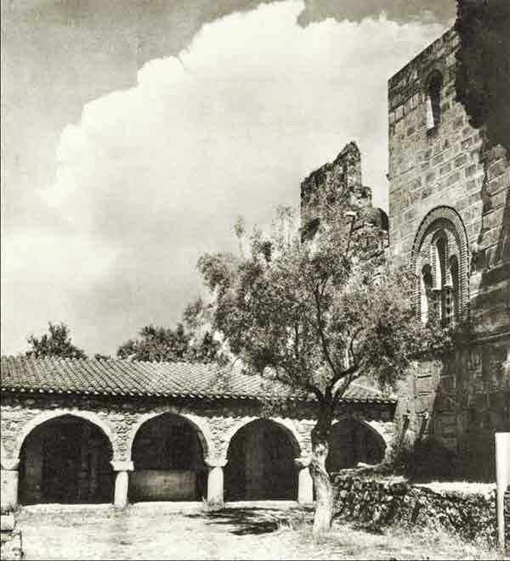](http://2.bp.blogspot.com/-yVI2fsf5kqQ/VL4yFh08prI/AAAAAAAATP4/crvWOHvbpgE/s1600/%CE%A4%CE%B1_%CE%BA%CE%B5%CE%BB%CE%B9%CE%AC_%CF%83%CF%84%CE%B7_%CE%9C%CE%BF%CE%BD%CE%AE_%CE%94%CE%B1%CF%86%CE%BD%CE%AF%CE%BF%CF%85.jpg)

Άποψη της νοτιοδυτικής γωνίας του καθολικού της μονής Δαφνίου

και της πτέρυγας των κελιών των μοναχών.

Από διάφορα έγγραφα και τις επιγραφές προκύπτει ότι επί Φραγκοκρατίας το Δαφνί ήταν γνωστό ως μονή Delfino, Dauferins, Dalphino, Dalphineto ή Dalphinet. Οι ονομασίες αυτές θεωρούνται παραφθορά της ελληνικής. Επίσης διαθέτουμε τα ονόματα κάποιων από τους καθολικούς ηγούμενους: Etienne (1237), Jean (1250), Ν. (1263), Jean (1271), Pierre (1283), Jacques (1308), Jean Fondremand (14ος αι.) και Peter Strosberch (1412). Σύμφωνα με έγγραφο που συνέταξε ο ηγούμενος Jacques στις 30 Οκτωβρίου 1308, ο Guy II de la Roche

«δούξ Αθηνών αποθανών τη 5 Οκτωβρίου 1308, τη επαύριον 6 Οκτωβρίου κατετέθη έν τω τάφω τών εαυτού προγόνων έν τη μονή Dalphinet».

Φαίνεται, λοιπόν, πως για κάποιο διάστημα το Δαφνί χρησίμευσε ως τόπος ταφής των δουκών της Αθήνας. Πολλοί από τους μελετητές της μονής Δαφνίου θεωρούν ότι το μαυσωλείο των δουκών βρισκόταν σε κρύπτη που εντοπίστηκε κάτω από το δάπεδο του νάρθηκα του καθολικού. Με αυτήν συνδέθηκαν και οι δύο μαρμάρινες λάρνακες που κατά τη διάρκεια του β' ημίσεως του 19ου αιώνα βρίσκονταν τοποθετημένες στον νάρθηκα και θεωρήθηκαν ότι σχετίζονται με τους de la Roche. O συσχετισμός βασίστηκε σε ανάγλυφη παράσταση σε μία από αυτές, που αναγνωρίστηκε ως το οικόσημο της βουργουνδικής οικογένειας. Σήμερα η ταύτιση αυτή θεωρείται λανθασμένη. Επιπλέον, τα αρχαιολογικά δεδομένα που έχουμε στη διάθεση μας είναι εξαιρετικά περιορισμένα και δεν επιτρέπουν την αδιαμφισβήτητη ταύτιση της κρύπτης με τον αναφερόμενο στο έγγραφο του ηγούμενου Jacques ως τόπο ταφής των δουκών των Αθηνών. Αν, όντως, υπήρχε τέτοιο μαυσωλείο στο Δαφνί, ίσως δεν έχει εντοπιστεί ακόμα. Άλλωστε, και τα έγγραφα και οι λοιπές γραπτές πηγές δεν μας επιτρέπουν να είμαστε απόλυτα βέβαιοι παρά μόνο για την ταφή του δούκα Guy II de la Roche στο Δαφνί. Αντίθετα, για τον τόπο ταφής των υπόλοιπων δουκών μπορούμε να κάνουμε μόνο υποθέσεις και εικασίες. Αν και οι Κιστερκιανοί δεν συνήθιζαν να χρησιμοποιούν μοναστήρια κατασκευασμένα από άλλα μοναχικά τάγματα, το τάγμα από το Bellevaux που εγκαταστάθηκε στο Δαφνί έκανε ελάχιστες αλλαγές και προσθήκες στους χώρους. Διατήρησαν το καθολικό όπως ακριβώς το άφησαν οι ορθόδοξοι προκάτοχοί τους. Γύρω στα τέλη του 13ου ή στις αρχές του 14ου αιώνα επισκεύασαν τον εξωνάρθηκα, ο όροφος και η πρόσοψη του οποίου είχαν καταρρεύσει λόγω σεισμών. Επιπλέον, μετέτρεψαν τον όροφο του εξωνάρθηκα σε πολεμικό αμυντήριο επιστεφόμενο από επάλξεις. Η κρύπτη κάτω από τον νάρθηκα του ναού χρησιμοποιήθηκε ως μαυσωλείο, όπως είδαμε παραπάνω. Τέλος, οι Κιστερκιανοί έχτισαν μία ομάδα κελιών στα νότια του καθολικού, τα οποία αργότερα ξαναχτίστηκαν από τους ορθόδοξους.

Η μονή Δαφνίου κατά την Τουρκοκρατία

Οι Τούρκοι κατέλαβαν την Αθήνα τον Ιούνιο του 1458, μετά την κατόπιν συνθηκολόγησης παράδοση της Ακρόπολης από τον τελευταίο δούκα των Αθηνών, τον Francesco II Acciajuoli, στον διοικητή της θεσσαλίας Ομάρ. Στη μακραίωνη ιστορία της πόλης των Αθηνών, αυτή η κατάληψη από τους Τούρκους αποτελεί τη μοναδική περίπτωση «ειρηνικής» κατάκτησής της χωρίς καταστροφή. Ο Μωάμεθ Β' επισκέφτηκε την πόλη γύρω στα τέλη του Αυγούστου της ίδιας χρονιάς, προκειμένου να την επιθεωρήσει αλλά και να θαυμάσει τα περίφημα αρχαία μνημεία που την κοσμούσαν. Η εντύπωση που του προκάλεσαν τα τελευταία, ιδίως η Ακρόπολη, ήταν τεράστια. Μάλιστα, σύγχρονοι χρονογράφοι αποδίδουν σε αυτήν την επιείκεια με την οποία αντιμετώπισε τους Αθηναίους, παραχωρώντας τους ποικίλα προνόμια, όπως την ελευθερία της λατρείας και τη σχετική αυτοδιοίκηση. Έτσι, σταδιακά η πόλη αναπτύχθηκε και πάλι, μετά την εξαθλίωση στην οποία είχε περιπέσει κατά τη Φραγκοκρατία.

[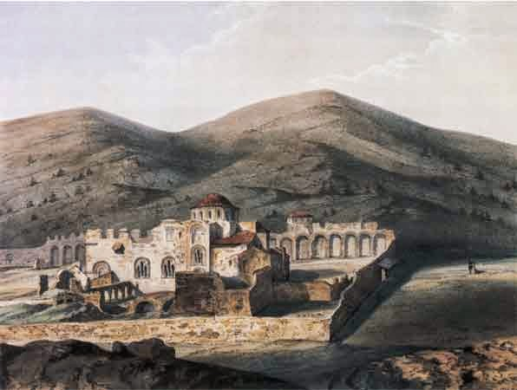](http://1.bp.blogspot.com/-mJQr0c0RjBY/VL4yQBOYU4I/AAAAAAAATQA/WAFqQM3ZLbs/s1600/89.jpg)

Η μονή Δαφνίου από τα νοτιοανατολικά,

επιχρωματισμένη λιθογραφία του Théodore du Monoel (1843).

Στο πλαίσιο των παραπάνω εξελίξεων η μονή Δαφνίου αποδόθηκε σε ορθόδοξους μοναχούς, οι οποίοι επισκεύασαν διάφορα τμήματα της μονής, κυρίως τα κελιά. Για πολλά χρόνια οι ορθόδοξοι μοναχοί στο Δαφνί θα «έζων ησύχως εργαζόμενοι, τρεφόμενοι καταλλήλως, αγαθοεργούντες ενίοτε, κλειόμενοι ενωρίς είς τά κελλία των φόβω τών κακοποιών -και ιδίως τών Αφρικανών κουρσάρων της Σαλαμίνος, είς τους βράχους τής οποίας ενεφώλευον- δροσιζόμενοι με τά νάματα του μοναδικού φρέατος, ή καλλονή του οποίου ενέπνευσε και την λαϊκην Μούσαν, και δοξολογούντες τόν Ύψιστον επί τούτοις».

Φαίνεται, όμως, πως οι πειρατικές και ληστρικές επιδρομές κατά τη διάρκεια του 16ου και του 17ου αιώνα ήταν τόσο συχνές, ώστε πολλοί μοναχοί εγκατέλειψαν το Δαφνί. Ο Γάλλος γιατρός και αρχαιολόγος Jacques Spon, που επισκέφτηκε το μοναστήρι παρέα με τον Άγγλο Sir George Wheler στις 15 Φεβρουαρίου 1676, αναφέρει ότι ο χώρος ήταν σχεδόν έρημος και μετά βίας κατόρθωσε να «ξετρυπώσει» δύο καλόγερους. Αυτοί πληροφόρησαν τους επισκέπτες ότι λόγω της ανασφάλειας που προκαλούσαν οι επιδρομές, οι υπόλοιποι μοναχοί του Δαφνίου είχαν συγκεντρωθεί σε κάποιο άλλο μοναστήρι σε κοντινό βουνό. Ο Καμπούρογλου εικάζει ότι επρόκειτο είτε για τη μονή Κλειστών στην Πάρνηθα είτε για αυτή του Οσίου Μελετίου στον Κιθαιρώνα, που συνδέονταν με το Δαφνί.

Ανάλογη είναι και η μαρτυρία του Άγγλου περιηγητή Richard Chandler (1738-1810), που πέρασε από το Δαφνί κατά το 1765, δηλαδή ογδόντα εννέα χρόνια μετά τους Spon και Wheler.

«To μοναστήρι του Δαφνίου είναι ένα άθλιο και βαρβαρικό οικοδόμημα, περιφραγμένο από υψηλό τείχος. Μπροστά στην πύλη υπάρχει πηγάδι με νερό εξαιρετικής ποιότητας. Η εκκλησία, που φημίζεται ως η αρχαιότερη στην Αθήνα, είναι μεγάλη και ψηλή. To εσωτερικό του θόλου είναι κοσμημένο με μία μωσαϊκή παράσταση του Χριστού, σε μεγάλο βαθμό φθαρμένη. Σε ένα από τα παρεκκλήσια βρίσκεται μία μαρμάρινη σαρκοφάγος. Οι Τούρκοι είναι συχνοί αλλά ανεπιθύμητοι επισκέπτες όταν πηγαίνουν ή έρχονται από τον Μωριά Στο παρελθόν οι κουρσάροι το λυμαίνονταν από τη θάλασσα και ήταν σχεδόν ερημωμένο. Βρήκα εκείένα ιερέα με ένα-δύο μοναχούς. Κατά πάσα πιθανότητα το μοναστήρι έχει κτισθείστη θέση του ναού του Απόλλωνα. Μερικοί αρχαίοι κίονες βρίσκονται εντοιχισμένοι σε τοίχο κοντά στην εκκλησία».

Παρά τις παραπάνω μαρτυρίες, είναι δύσκολο να αποδεχτούμε την υπόθεση ότι το μοναστήρι του Δαφνίου ήταν ερημωμένο σε τόσο μεγάλο βαθμό κατά τον 17ο και τον 18ο αιώνα. Από επιγραφές, έγγραφα και άλλες γραπτές πηγές μαθαίνουμε ονόματα διαφόρων ηγουμένων, όπως του Νικηφόρου, του Ανανία (1764), του Παρθενίου (1788 και 1790) και του Αγάπιου (1801 και 1803). Γνωρίζουμε, επίσης, και διαφόρους αρχιερείς που επισκέφτηκαν τη μονή Δαφνίου ή έμειναν σ’ αυτήν για κάποιο διάστημα, όπως ο αρχιεπίσκοπος Αιγίνης, ο επίσκοπος Ωρεών και ο μητροπολίτης Αθηνών Βαρθολομαίος. Σύμφωνα με το χρονικό του Άνθιμου, ο τελευταίος αναγκάστηκε να καταφύγει στη μονή το 1770 υπό την απειλή των Τούρκων:

«Είς τά 1770, περι τάς αρχάς του έτους, έν ακμή ούσης της μάχης μεταξύ Τούρκων και Μοσκόβων, ήλθεν ο κυρ Βαρθολομαίος από Λεβαδείας είς τό Δαφνί. Οι Τούρκοι εσηκώθησαν έπι ποδών νά τόν θανατώσουν, αν ήθελεν έμβη είς την πολιτείαν».

Ο Καμπούρογλου αποδίδει την εγκατάλειψη που μαρτυρούν οι Spon, Wheler και Chandler στην τακτική των μοναχών να αποφεύγουν την επαφή με τους επισκέπτες:

«Οι ευλογημένοι καλόγηροί μας, και οσάκις δεν είναι απεσταλμένοι είς χωράφια, και ιδίως αμπέλους και άλλας εργασίας της Μονής, κρύπτονται φοβούμενοι την δίψαν και ιδίως την πείναν του ευλαβούς επισκέπτου. Και ούτως ο επισκέπτης αυτός, όταν μάλιστα είναι ξένος και δεν επιμείνει ζητών αχρήστους εις αυτόν πληροφορίας, ένα-δύο μοναχούς είναι φυσικόν να συναντά και ένα-δύο νά αναφέρει ώς ύπάρχοντας».

Παρ’ όλα αυτά, φαίνεται πως η μονή ερήμωσε σημαντικά στις αρχές του 19ου αιώνα, καθώς οι πηγές σχετικά με αυτήν σπανίζουν.

Ο λόρδος Elgin στο Δαφνί

Κατά τα πρώτα χρόνια του 19ου αιώνα το μοναστήρι δέχτηκε έναν διαβόητο επισκέπτη, τον λόρδο Thomas Bruce Elgin (1766-1841). Ο Άγγλος περιηγητής και αρχαιολόγος Edward Dodwell (1767-1832), που πέρασε από το Δαφνί το φθινόπωρο του 1805, αναφέρει:

«Περάσαμε από το μοναστήρι του Δαφνίου, που βρίσκεται πάνω από τα ερείπια ενός αρχαίου ναού, κατά πάσα πιθανότητα αφιερωμένου στον Απόλλωνα. Όταν επισκέφτηκα για πρώτη φορά την Ελλάδα [δηλαδή κατά το έτος 1801], υπήρχαν εκεί ακόμα μερικοί μικροί ιωνικοί κίονες με τα κιονόκρανά τους. Ένας "βολικός" σεισμός λέγεται ότι κατέστρεψε τον νεότερο τοίχο, όπου οι κίονες είχαν εν μέρει εντοιχιστεί. Ο λόρδος Έλγιν, με αξιέπαινο ενδιαφέρον για την αποφυγή μελλοντικών καταστροφών και παρακινημένος από το γνωστό του πάθος για την απόκτηση ελληνικών αρχαιοτήτων, τους έστειλε στην Αγγλία. Τώρα βρίσκονται στο Βρετανικό Μουσείο».

[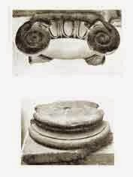](http://3.bp.blogspot.com/-nN946I-nnzc/VL4yb2LWtQI/AAAAAAAATQI/OMLySCtnRX0/s1600/93.jpg)

Κιονόκρανο και βάση ενός από τους τρεις ιωνικούς

κίονες που μετέφερε ο λόρδος Elgin από το Δαφνί

στη Μεγάλη Βρετανία.  Σήμερα βρίσκονται στο Βρετανικό

Μουσείο (Δελτίον της Χριστιανικής Αρχαιολογικής

Εταιρείας, 1962-1963, πίν. 10).

Την απόσπαση των ιωνικών κιόνων από τον Elgin αναφέρουν τόσο ο Γάλλος FranQois Pouqueville όσο και ο Γερμανός Ludwig Ross (1806-1859), που επισκέφτηκαν τον χώρο μετά, κατά τις δεκαετίες του 1810 και του 1830 αντιστοίχως. Πράγματι, ο λόρδος Elgin απέσπασε τρεις λεπτούς ιωνικούς κίονες που στήριζαν τα τοξωτά ανοίγματα της πρόσοψης του εξωνάρθηκα του καθολικού της μονής. Μόνο ένας από τους κίονες του εξωνάρθηκα διέφυγε του Elgin και παραμένει μέχρι σήμερα στην αρχική του θέση, στη ΝΔ γωνία του κτίσματος. Οι υπόλοιποι, ακριβώς όπως ανέφερε ο Dodwell, βρίσκονται στο Βρετανικό Μουσείο του Λονδίνου. Η αρχική θέση των κιόνων αυτών φαίνεται πως ήταν στο ιερό του Δαφναίου Απόλλωνος, τον πανάρχαιο πρόγονο της χριστιανικής μονής του Δαφνιού.

Η μονή Δαφνίου κατά την Επανάσταση του 1821

Η μονή Δαφνίου συνδέεται με την Επανάσταση του 1821 μέσω παραδόσεων, σύμφωνα με τις οποίες το μοναστήρι κυριεύτηκε από τους Τούρκους παρά τον ισχυρότατο οχυρωματικό του περίβολο. Η άλωση πραγματοποιήθηκε μέσω αβαθούς πηγαδιού που βρισκόταν έξω από τον περίβολο και συνδεόταν υπογείως με άλλα τρία πηγάδια εντός της μονής. To μυστικό αυτό πέρασμα αποκαλύφθηκε στους Τούρκους από τον μοναχό Παΐσιο. Ο Λαμπάκης διηγείται πώς ακριβώς έγινε η προδοσία:

«Λαβών [ο Παΐσιος] κάδον εβύθισεν αυτόν εντός ενός τών φρεάτων της πρώτης αυλής της μονής, αφού ήδη προσέδεσεν ισχυρώς έξωθεν τό σχοινίον του κάδου, συνέθετο δέ μετά τών Τούρκων όπως ουτοί κατέλθωσιν είς τό φρέαρ τό εξω της μονής, είτα δε προχωρούντες υπογείως μεχρισού εύρωσι τόν κάδον, διά του σχοινίου τούτου ανέλθωσιν επί τής αυλής τής μονής, όπερ και εγένετο, και ούτως οι Τούρκοι διά μιάς, εντός τής μονής ευρεθέντες, εγένοντο κύριοι αυτής».

[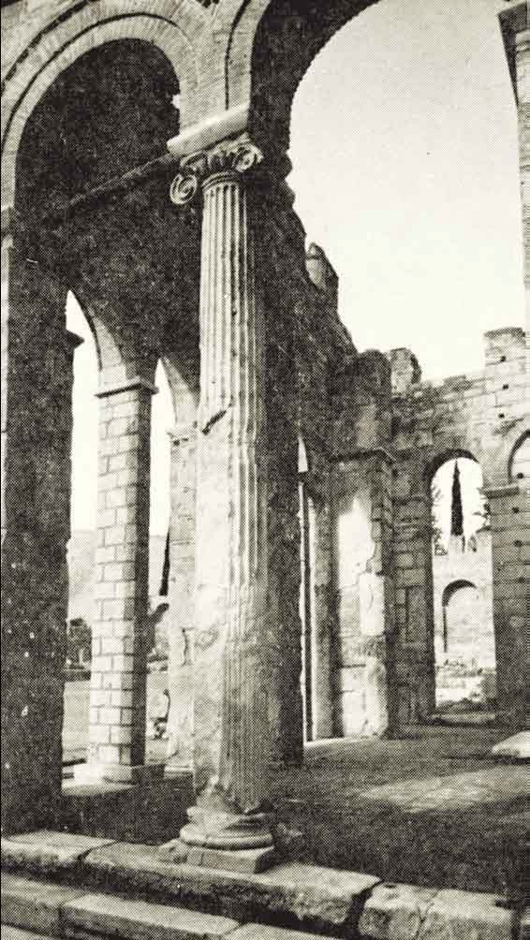](http://1.bp.blogspot.com/-d38DRmRKT2g/VL41JhXhSgI/AAAAAAAATQU/c-LMfESI9xk/s1600/92.jpg)

Δίλοβο άνοιγμα της νότιας πλευράς του εξωνάρθηκα με τον ιωνικό

κίονα από το ιερό του Δαφναίου Απόλλωνα (Δελτίον της

Χριστιανικής Αρχαιολογικής Εταιρείας 1962-1963, πίν. 5, εικ. 2).

Αμέσως μόλις εισήλθαν οι Τούρκοι στη μονή, την παρέδωσαν στις φλόγες. To ίδιο φαίνεται πως έκαναν και στον προδότη Παΐσιο. Λέγεται, μάλιστα, πως τα απομεινάρια του καρβουνιασμένου πτώματός του σώζονταν πεταμένα σε μια γωνιά της αυλής μέχρι το 1854, όταν κάποιος συνταγματάρχης της αγγλογαλλικής κατοχής φρόντισε για την οριστική απομάκρυνσή τους.

Αν και η παραπάνω ιστορία ανήκει στη σφαίρα της παράδοσης, η άλωση της μονής από τους Τούρκους θεωρείται γεγονός αδιαμφισβήτητο λόγω του πυκνότατου στρώματος κάπνας που κάλυπτε τα ψηφιδωτά του ναού πριν από τον καθαρισμό τους κατά τη δεκαετία του 1890. Η κάπνα προερχόταν από φωτιά που οι Τούρκοι άναψαν και διατηρούσαν επί τρεις ολόκληρες ημέρες στο εσωτερικό του καθολικού, πιστεύοντας ότι έτσι θα αναλυθεί ο χρυσός των ψηφίδων.

Η χρονολογική τοποθέτηση του παραπάνω επεισοδίου είναι εξαιρετικά δύσκολη, λόγω της έλλειψης ιστορικά τεκμηριωμένων πληροφοριών. Πάντως, η άλωση του μοναστηριού δεν σχετίζεται με την εισβολή του Κιουταχή στην Αθήνα το 1826, τις σημαντικές μάχες που έλαβαν χώρα στο Χαϊδάρι τον Αύγουστο του 1826 και τη μικρότερη μάχη στο Δαφνί στις 21 Μαρτίου 1827. Ο Καμπούρογλου την τοποθετεί στη διάρκεια της εκστρατείας του Ομέρ Βρυώνη στην Αττική το καλοκαίρι του 1821. Η έκβαση της επιχείρησης υπήρξε αρνητική για τους Τούρκους, που απέσυραν τα στρατεύματά τους με αρκετές απώλειες. Έτσι, οι κατακτητές της μονής Δαφνίου την εγκατέλειψαν έχοντας προκαλέσει σημαντικότατες φθορές.

Μετά τα γεγονότα αυτά, είναι πιθανόν το ερειπωμένο πλέον μοναστήρι να λειτούργησε ως ορμητήριο κάποιων οπλαρχηγών, μεταξύ των οποίων και ο Ιωάννης Γκούρας (1791-1827), ένας από τους βασικούς υπερασπιστές της Ακρόπολης των Αθηνών κατά τη δεκάμηνη πολιορκία της από τον Κιουταχή, επιστολή του οποίου φαίνεται πως εστάλη από το Δαφνί.

Η μονή Δαφνίου στα μετεπαναστατικά χρόνια

Μετά την επανάσταση η μονή είχε ερημωθεί πλήρως. Ο τελευταίος ηγούμενος, σύμφωνα με τις πηγές, ήταν ο Αγαθάγγελος, ο οποίος ανέλαβε το αξίωμα κάποια στιγμή μετά το 1815 και το διατήρησε επί περίπου μία δεκαπενταετία. Αν και είχε την εποπτεία της κινητής και ακίνητης περιουσίας της μονής, κατοικούσε αρκετά μακριά από αυτήν, στο κέντρο της Αθήνας. Στο μοναστήρι πιθανότατα διέμενε μόνο κάποιος ηλικιωμένος φύλακας, προκειμένου να φροντίζει στοιχειωδώς την εκκλησία.

Κατά την περίοδο 1838-1839 εγκαταστάθηκαν στον χώρο του Δαφνίου Βαβαροί στρατιώτες, προκειμένου να επιτηρούν το στενό πέρασμα από και προς την Αθήνα. Ο Γάλλος ερευνητής της μεσαιωνικής ιστορίας Jean Alexandre Buchon επισκέφτηκε το μοναστήρι το 1840 και το βρήκε παντελώς έρημο. Την επόμενη χρονιά, στις αρχές της άνοιξης, έφτασε στο μοναστήρι ο περίφημος Δανός συγγραφέας Hans Christian Andersen (1805-1875), ο οποίος μας άφησε μια αρκετά λεπτομερή και ιδιαίτερα ενδιαφέρουσα περιγραφή του μοναστηριού:

«To αγέρι ήταν κρύο και τα σύννεφα έγραφαν μαύρες σκιές στα γυμνά βουνά. Κοντά μας σε μεγάλη έκταση απλώνονταν τα ερείπια του μοναστηριού. Ψηλά τείχη, που στις σχισμάδες τους φύτρωναν θάμνοι και περικοκλάδες, το περιτριγύριζαν. Εκεί κοντά είχαν κτίσει δύο ξύλινες παράγκες. Η μία ήταν κάτι σαν καφενείο κι η άλλη πάλι ένα είδος μαγαζιού για τους μοναχικούς ταξιδιώτες. Οι ξύλινες αυτές παράγκες κοντά στα χαλάσματα έβαζαν, θαρρείς, στο τοπίο την τελευταία πινελιά της ελληνικής μελαγχολίας».

Όταν ο Andersen με τους συνοδοιπόρους του, τον Ludwig Ross και τον Έλληνα καθηγητή Φίλιππο Ιωάννου, μπήκε στην αυλή του μοναστηριού, συνάντησε εικόνα ακόμα μεγαλύτερης εγκατάλειψης:

«Μπήκαμε στην αυλή της μονής. Παντού φύτρωναν ως μία πήχη τσουκνίδες, που έκρυβαν ανάμεσά τους ξέσκεπα, άφραγα πηγάδια. Προχωρούσαμε προσεκτικά βήμα προς βήμα, μη βουλιάξουμε. Έτσι φτάσαμε στο απέναντι τείχος. Από κει μας φάνηκε πως θα ανεβαίναμε ευκολώτερα και σε λίγο φτάσαμε στη μισογκρεμισμένη στέγη της εκκλησίας. Όσο καταστραμμένο ήταν το κτίριο, τόσο πυκνόφυτη βλάστηση το σκέπαζε. To σκέπασμα μιας αρχαίας μαρμάρινης σαρκοφάγου, ανάποδα βαλμένο, ήταν το πρώτο σκαλοπάτι εδώ πάνω. Ένα άλλο πάλι πιο κάτω ήταν από κομμάτια μιας ραβδωτής κολόνας από πορφυρίτη. Ρεζεντά, σαπουνόχορτα, τσουκνίδες φύτρωναν παντού. Οι νυχτερίδες πετούσαν μέρα μεσημέρι πάνω απ' το κεφάλι μας. Εδώ ήταν το σπίτι τους, το βασίλειό τους, ακόμα και τώρα που ο ήλιος έλαμπε στα φτερά τους».

Τα κελιά των μοναχών στα νότια του καθολικού είχαν μετατραπεί σε στάβλους από τους Βαβαρούς στρατιώτες:

«Στη μέση του μοναστηριού τα κελιά των καλογήρων έχουν μεταβληθεί σ' ένα μεγάλο στάβλο, όπου οι χωροφύλακες βάζουν τ' άλογά τους- αυτά χλιμιντρίζουν τώρα εκεί όπου άλλοτε ακούγονταν οι προσευχές των μοναχών».

To καθολικό της μονής, που διέσωζε ίχνη της βυζαντινής του λαμπρότητας αλλά και της τουρκικής ασέβειας, εντυπωσίασε ιδιαίτερα τον Andersen:

«Είναι μια θαυμάσια εκκλησιά, που μπορεί και τώρα ακόμα να επισκευαστεί. Στεκόμασταν κάτω απ' τον τρούλο της, που το αστραφτερό μωσαϊκό του εικόνιζε το Χριστό [...]. Κατά την Επανάσταση εδώ μέσα ξεκουράζονταν οι Τούρκοι, εδώ άναβαν φωτιά- ο τοίχος είναι ακόμα μαύρος απ' την καπνιά [...]. Στο ιερό πάλι έσβηναν τις αγιογραφίες και ζωγράφιζαν αισχρές εικόνες στη θέση τους, ενώ οι συντροφοί τους γλεντουσαν και χειροκροτουσαν. Ένα σωρό νεκροκεφαλές και κόκκαλα, που βρέθηκαν έξω, κάτω από θάμνους και τσουκνίδες, ήταν τώρα ριγμένα σε μια γωνιά, ανάμεσα στην Αγία Τράπεζα και σε κείνο τον τοίχο, που σύμφωνα με τη συνήθεια των ελληνικών εκκλησιών χτίζεται μπροστά της. Ο τοίχος αυτός έχει τρεις πύλες κι είναι από πάνω ως κάτω ζωγραφισμένος με αγιογραφίες. Κι αυτές ακόμα ήταν κάπως σβησμένες απ' τους Τούρκους- κι όμως εδώ μέσα έκαιγαν τρία μικρά, κρεμασμένα καντήλια. Τα φροντίζει ένας γέρος Έλληνας, που μένει στην ξύλινη παράγκα, κάνει καφέ και σερβίρει ποτηράκια με ρακί στους ξένους».

Δεκατρία χρόνια μετά τον Andersen, κατά τη διάρκεια της αγγλογαλλικής κατοχής του Πειραιά, εγκαταστάθηκε στη μονή γαλλικό τάγμα, προκειμένου να προστατευτεί από τη φοβερή επιδημία χολέρας που είχε ξεσπάσει στην πόλη. Ο διοικητής του τάγματος, στρατηγός de Vasoignes, μαζί με τους στρατιώτες του φρόντισαν για την καθαριότητα του ερειπωμένου μοναστηριού και έκαναν κάποιες αρχαιολογικές ανασκαφές στον χώρο γύρω από αυτό, καθώς και στην Ιερά Οδό.

Όταν οι Γάλλοι στρατιώτες έφυγαν από το Δαφνί, συγκεντρώθηκε στη μονή μικρή ομάδα από μοναχές. Μία από αυτές ήταν η Μάρθα, που, όπως προαναφέρθηκε, διηγήθηκε στον Γεώργιο Λαμπάκη τον μύθο σχετικά με την ίδρυση του μοναστηριού από τη βασίλισσα Δάφνη. Καθώς οι αρχές του νεοσύστατου κράτους φρόντιζαν αποτελεσματικά για την ασφάλεια των περιχώρων της πόλεως των Αθηνών, οι Αθηναίοι «ξεθάρρεψαν» και άρχισαν να κάνουν μικρές εκδρομές στις εξοχές της Αττικής. Ο περίπατος στην Ιερά Οδό μέχρι το Δαφνί και τη θάλασσα του Σκαραμαγκά ήταν από τους πλέον δημοφιλείς. Ένας από αυτούς τους εκδρομείς ήταν και ο Εμμανουήλ Ροΐδης (1836-1904). Ο διαβασμένος συγγραφέας αποκατέστησε με τη δημιουργική φαντασία του το βυζαντινό μεγαλείο του μοναστηριού και το ενσωμάτωσε στην Πάπισσα Ιωάννα (1866), ίσως το πιο πολυσυζητημένο βιβλίο της νεότερης ελληνικής λογοτεχνίας. Στο Δαφνί, λοιπόν, ξεκουράστηκε η θρυλική ηρωίδα, που περιπλανιόταν στην Ευρώπη κατά τα τέλη του 12ου αιώνα, προτού στεφθεί πάπισσα. Η Ιωάννα, μεταμφιεσμένη σε αδελφό Ιωάννη, μαζί με τον σύντροφό της, πατέρα Φρουμέντιο, έφτασαν στην Αθήνα με σκοπό να εγκατασταθούν για κάποιο χρονικό διάστημα. Αφού θαύμασαν τα αρχαία μνημεία και τις λαμπρές εκκλησίες της πόλης, αποσύρθηκαν στη μονή Δαφνίου για να αναπαυθούν. Στη γιορτή της εκκλησίας, που ήταν αφιερωμένη στην Κοίμηση της θεοτόκου και γιόρταζε στις 23 Αυγούστου, δηλαδή την ημέρα της Αποδόσεως της μεγάλης εορτής της 15ης Αυγούστου, διοργανωνόταν λαμπρό πανηγύρι. Ο Καμπούρογλου, που το έζησε από κοντά, πολύ επιτυχημένα το παραλληλίζει με τις ελευσινιακές γιορτές της αρχαιότητας:

«Όλοι οι Αθηναίοι και ετερόδοξοι ακόμη, ετρέποντο την είς τό μοναστήρι τούτο άγουσα Ιεράν Οδόν. Και ενόμιζε κανείς, ότι ανέστη έκ της τέφρας της λήθης ή περίφημος πομπή τών Ελευσινίων και ότι θά έβλεπε νά προηγείται τό άγαλμα του Ιάκχου επί άρματος τοποθετημένον τη συνοδεία του Ιακχαγωγού και ενόπλους τους ωραίους εφήβους ν' ακολουθούν και τό πλήθος τών πιστών νά επεται.

»Αλλά ταχέως συνήρχετο έκ της πλάνης ό όνειροπόλος μυστικοπαθής, όταν ήκουε τόν βιολιτζή της πανηγύρεως νά τραγουδή τό νερόν του Δαφνιού "που πίνουν οι άγγελοι" και ίδίως τό περίφημον διά την ιστορικήν του σημασίαν προαιώνιο δίστιχον:

Κυρά χρυσοδαφνιώτισσα μεγάλη σου είν' ή χάρη μέ τό ψηφί, με τό ρηγλί, με τό μαργαριτάρι.

»Οί πιστοί τής Ιεράς Οδού είναι τώρα Χριστιανοί. Αφού δε ήκουον με μεγάλην κατάνυξιν την θείαν λειτουργίαν, εδανείζοντο τά ψηλά καλάμια του νεωκόρου και έρριχναν ψηφία άπό τά περίφημα μωσαϊκά δι' ανάμνησιν και διά φυλαχτόν».

Κατά το χρονικό διάστημα 1883-1885 η μονή Δαφνίου μετατράπηκε σε ψυχιατρείο. Τα κελιά των μοναχών επισκευάστηκαν προκειμένου να φιλοξενήσουν τους ψυχασθενείς και στην αυλή ανοικοδομήθηκαν διάφορα βοηθητικά κτίσματα που επιβάρυναν σημαντικά το μνημείο. Οι πρώτοι ασθενείς εισήλθαν στο ίδρυμα στις 2 Μαΐου 1883. Ο Λαμπάκης δίνει μια εικόνα της κατάστασης που επικρατούσε πίσω από τα οχυρωματικά τείχη του βυζαντινού μοναστηριού κατά την περίοδο αυτή:

«Από τής ιεράς ταύτης μονής δεν ανήρχετο πλέον λιβανωτός είς τά ύψη τών ουρανών, ούδε ηκούοντο αί προσευχαί τών μοναζόντων, άλλ' οι ποικιλόφθογγοι κρωγμοί τών φρενοβλαβών είς βαθυτάτην αθυμίαν τους ακροωμένους βυθίζοντες. Ουδεμία δ' εποχή συνετέλεσε τοσούτω είς την κατάπτωσιν της Ιεράς ταύτης Μονής, όσω ή εποχή αυτή τής είς Φρενοκομείον μετατροπής ταύτης-διότι από τής εποχής ταύτης έπαυσαν αί πρός την Μονήν επισκέψεις, και εμαράνθυσαν αί πανηγύρεις αυτής, αίτινες πρότερον έν απεριγράπτω ζωηρότητι τη 23 Αύγουστου ετελούντο, του πλήθους υπό την βαθείαν σκιάν του εκείσε πευκώνος διασκορπιζομένου».

Η υποβάθμιση της μονής εξαιτίας της μετατροπής της σε ψυχιατρείο έφτασε στο κατακόρυφο κατά το έτος 1887, όταν χρησιμοποιήθηκε ως ποιμνιοστάσιο. Ο Άγγλος ιερέας και λόγιος Joseph Hirst σε άρθρο που δημοσιεύτηκε στο περιοδικό The Reliquary άσκησε δριμεία κριτική στην ελληνική κυβέρνηση για την κατάσταση. Χαρακτήρισε, μάλιστα, την ερήμωση και την εγκατάλειψη αυτής της τόσο σημαντικής μονής «όνειδος για το χριστιανικό αίσθημα του έθνους». Η γενική κατακραυγή σε συνδυασμό με τις τεράστιες φθορές από ισχυρούς σεισμούς κατά τα έτη 1886, 1889 και 1894, ώθησαν τους αρμόδιους στην ανάληψη δράσης για τη διάσωση, τη συντήρηση και την ανάδειξη του Δαφνιού. Οι εργασίες αυτές, όπως θα δούμε στην επόμενη ενότητα, συνεχίζονται μέχρι και σήμερα.

Επεμβάσεις - ανασκαφές - συντήρηση και ανάδειξη της μονής

Η πρώτη επέμβαση στο μνημείο έγινε γύρω στα τέλη του 13ου - αρχές του 14ου αιώνα εξαιτίας ενός σεισμού που κατέστρεψε τον εξωνάρθηκα του καθολικού της μονής. Οι Κιστερκιανοί μοναχοί τον επισκεύασαν αντικαθιστώντας τα αρχικά βυζαντινά τόξα με οξυκόρυφα γοτθικά. Επίσης προχώρησαν σε στοιχειώδεις υποστηρίξεις τοίχων και θόλων μέσω ανέγερσης τοίχων. Έχει ήδη αναφερθεί ότι μετά την κατάληψη της Αθήνας από τον Μωάμεθ Β' το 1456 η μονή παραδόθηκε και πάλι στους ορθόδοξους, που προχώρησαν σε προσθήκες, στη διαμόρφωση κελιών αλλά και στην επισκευή των κτισμάτων στο δώμα του νάρθηκα (κειμηλιαρχεία, βιβλιοθήκη και κατοικία του ηγούμενου).

Κατά τους επόμενους αιώνες η μονή ερημώθηκε σταδιακά, γεγονός που συνέβαλε στη φθορά των κτηρίων λόγω της έλλειψης συντήρησης. Οι διαδοχικές της χρήσεις ως καταφυγίου και πυριτιδαποθήκης κατά την Επανάσταση του 1821, ως στρατοπέδου για το γαλλικό τάγμα που εγκαταστάθηκε εκεί το 1854 και ως ψυχιατρείου κατά τα έτη 1883-1885 επέφεραν σημαντικότατες ζημιές στο μνημείο. Οι ζημιές αυτές έκαναν τον Γεώργιο Λαμπάκη, που είχε σπουδάσει Χριστιανική Αρχαιολογία στη Γερμανία, να διαμαρτύρεται έντονα μέσω δημοσιευμάτων σε εφημερίδες για την εγκατάλειψή του και να ζητά την ανάληψη έργου για την προστασία της μονής. To πρώτο από τα άρθρα του, που τελικά έπεισαν τον τότε υπουργό Παιδείας Δ. Βουλπιώτη να ενδιαφερθεί για το θέμα, εμφανίστηκε στο φύλλο της 30-9-1884 της εφημερίδας Αιών.

Εξέλιξη αποφασιστικής σημασίας για τη διάσωση του μνημείου ήταν η ίδρυση της Χριστιανικής Αρχαιολογικής Εταιρείας το 1885 στην Αθήνα. Ο φορέας αυτός ανέθεσε σε τριμελή επιτροπή να εξετάσει την κατάσταση στην οποία βρισκόταν τότε η μονή Δαφνίου και να προτείνει μέτρα για τη στερέωση του ναού. Η επιτροπή αποτελούνταν από τον Γ. Λαμπάκη, τον αρχιτέκτονα Π. Ζέζο και τον Γ. Βρούτο, καθηγητή γλυπτικής στο Σχολείο των Τεχνών, δηλαδή τη μετέπειτα Ανώτατη Σχολή Καλών Τεχνών. Την ίδια χρονιά ανετέθη στον Λαμπάκη με βασιλικό διάταγμα η διεύθυνση της Εφορίας Βυζαντινών Αρχαιοτήτων. Τα πορίσματα της τριμελούς επιτροπής δεν εφαρμόστηκαν, όχι άμεσα τουλάχιστον, ενώ η μονή υπέστη περαιτέρω καταστροφές -κυρίως ο ψηφιδωτός διάκοσμος- λόγω μεγάλου σεισμού το 1886 και της ακόλουθης μετατροπής της σε ποιμνιοστάσιο το 1887. Τον Νοέμβριο του 1888 η Γενική Εφορεία Αρχαιοτήτων εξετέλεσε σειρά μικροεπισκευών, που σύμφωνα με τον Λαμπάκη ήταν εντελώς επιζήμιες. Η πλέον δραστική από τις επεμβάσεις ήταν η ολοκληρωτική αφαίρεση των βυζαντινών κεράμων που κάλυπταν τον τρούλο και τη στέγη του ναού και η αντικατάστασή τους με κοινά, κακής ποιότητος κεραμίδια. Δύο μήνες αργότερα ισχυρότατοι σεισμοί επέφεραν και άλλες ζημιές στο ταλαιπωρημένο μνημείο. Παρουσιάστηκαν βαθιές ρωγμές σε πολλά σημεία του τρούλου, ενώ μεγάλο μέρος του ψηφιδωτού του Παντοκράτορα που τον κοσμούσε κατέπεσε. Ανάλογη ήταν η μοίρα πολλών ψηφιδωτών παραστάσεων σε διάφορα σημεία του ναού. Έτσι το εσωτερικό του ναού γέμισε μικρές ψηφίδες που σκορπίζονταν και χάνονταν λόγω της εγκατάλειψης του χώρου. Σοβαρές ρωγμές προκλήθηκαν σε ολόκληρο το οικοδομικό συγκρότημα. Οι τεράστιες ζημιές κλόνισαν το μνημείο και ώθησαν, επιτέλους, τους υπεύθυνους στην ανάληψη ουσιαστικής δράσης.Έπειτα από πρόταση του Υπουργείου Παιδείας το 1890 συστάθηκε επιτροπή ειδικών, που πρότεινε την κατεδάφιση και την εκ νέου κατασκευή του τυμπάνου του τρούλου και τη στερέωση των σφαιρικών τριγώνων, των ημιχωνίων, των θόλων και των πεσσών που το υποστήριζαν. Επίσης συνέστησαν τη διόρθωση των ψηφιδωτών του τρούλου χωρίς, όμως, να συμπληρωθούν τα μέρη που έλλειπαν.Έτσι, κατά το 1891 ειδικοί ψηφοθέτες από το βενετσιάνικο εργαστήρι Facchina αφαίρεσαν τμηματικά πάνω σε υφάσματα τις κακοπαθημένες παραστάσεις του Παντοκράτορα και των δεκαέξι προφητών από το τύμπανο του τρούλου. Αμέσως μετά η Υπηρεσία ΔημοσίωνΈργων προχώρησε στην κατεδάφιση του τρούλου, καθώς και κάποιων προσθηκών (κωδωνοστάσιο και ομάδα κελιών), που είχαν προστεθεί στο συγκρότημα της μονής επί Τουρκοκρατίας.

[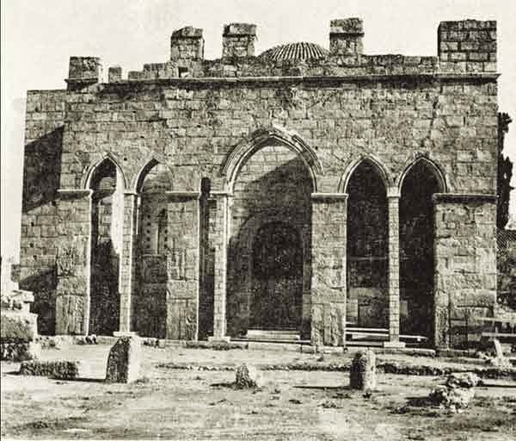](http://4.bp.blogspot.com/-hva_Ad39E5E/VL41h3fqO2I/AAAAAAAATQc/Kfwe_WYVAYE/s1600/101.jpg)

Η δυτική όψη του εξωνάρθηκα μετά την αποκατάσταση

(Δελτίον της Χριστιανικής Αρχαιολογικής Εταιρείας, 1962-1963, πίν. 1, εικ. 1 και 2).

Στην ανακατασκευή του τρούλου χρησιμοποιήθηκαν τα αρχικά τούβλα, που είχαν αφαιρεθεί με προσοχή.

Στη βάση του τυμπάνου του τρούλου τοποθετήθηκε σιδερένια στεφάνη διατομής διπλού ταυ, ορατή ακόμα και σήμερα, προκειμένου οι ωθήσεις και τα βάρη του τρούλου να μεταβιβάζονται ομοιόμορφα σε ολόκληρο το οικοδόμημα.

Ο παθιασμένος για τη διάσωση της μονής Δαφνίου Λαμπάκης διέκρινε σοβαρές αποκλίσεις από την αρχική μορφή του μνημείου και χαρακτήρισε την ανακατασκευή του τρούλου καταστροφική:

«Αί από του 1891 πρό του κ. Τρουμπ διενεργηθείσαι επισκευαί τοσούτο εξήρθρωσαν, παρεμόρφωσαν και κατέστρεψαν την αρχαίαν μορφήν και τό όλον οικοδόμημα τής Μονής Δαφνίου, ώστε κυριολεκτικώς δυνάμεθα νά είπωμεν ότι όση παραμόρφωσιν και καταστροφήν επέφεραν αί επισκευαί αυταί είς τόν Ναόν, δεν έπέφεραν οι δι' 'ολων τών αιώνων δι' αυτού διελθώντες βάρβαροι. Τότε κατεστράφη ό περίκομψος αρχαίος του ναού θόλος και άντ' αυτού υψώθη τό νύν υπάρχον εξόχου αμαθείας άμορφον αρχιτεκτονικόν θολοειδες εξάμβλωμα. Τότε κατεκριμνήσθη τό επί της μεσημβρινής πλευράς του Ναού κωδωνοστάσιον, όπερ ήν τό μόνον έν Αθήναις μνημείον τό διασώζον τά πεταλόσχημα φραγκικά τόξα, τότε κατεστράφησαν τά λαμπρά και γλαφυρά κεραμοπλαστικά του ναού κοσμήματα [...]».

Ο Λαμπάκης συνεχίζει καυτηριάζοντας ποικίλες καταστροφές που επέφερε η συντήρηση-στερέωση του ναού, και καταλήγει ότι

«τοσαύται επί του οικοδομήματος επήλθαν καταστροφαί, ώστε φρίττει τις αναλογιζόμενος ότι, της Ελληνικής κυβερνήσεως χορηγούσης, διά παντός απωλέσθη τό πολύτιμον τούτο του Ελληνικού Χριστιανισμού μνημείον, όπερ οί αιώνες σχεδόν σώον και αβλαβές ημίν περιέσωσαν».

Για την επανατοποθέτηση των ψηφιδωτών στον τρούλο το Υπουργείο Παιδείας κάλεσε τον Βενετσιάνο μωσαϊστή Fransisco Νονο, διότι αυτός του εργαστηρίου Facchina που είχε «κατεβάσει» την παράσταση του Παντοκράτορα και των προφητών ζητούσε υπέρογκη αμοιβή. Ο Νονο ξεκίνησε την εργασία του στο Δαφνί τον Αύγουστο του 1892. Εργάστηκε εκεί επί πέντε χρόνια επικολλώντας τα ψηφιδωτά του τρουλαίου τυμπάνου και άλλα, και καθαρίζοντας και στερεώνοντας την ψηφιδωτή διακόσμηση σε ολόκληρο τον ναό. Τα αποτελέσματα της δουλειάς του Νονο δεν κρίθηκαν ιδιαίτερα ικανοποιητικά. Ο αρχαιολόγος Ευστράτιος Στίκας, ο οποίος εργάστηκε στο Δαφνί από το 1959 και εξής, υποστήριξε:

«Ο Ιταλός ψηφοθέτης Νόβο έκανε πολλά σφάλματα κατά τάς εργασίας επανατοποθετήσεως τών ψηφιδωτών του τρούλλου- διότι ειργάζετο άνευ ουδεμιάς επιστημονικής εποπτείας. Ούτω ετοποθέτησε εσφαλμένως τους προφήτας είς τό τύμπανον του τρούλλου, διότι ήλλαξε τάς θέσεις των, αφού είς την θέσιν του προφήτου Μωϋσέως, όστις ήτο ο πρώτος κατά σειράν, ετοποθέτησε τόν προφήτην Δαυίδ, όστις ήτο ό τελευταίος, και ούτω ήλλαξε διαδοχικώς απάσας τάς αρχικάς θέσεις τών προφητών. Ωσαύτως ό Ίταλός τεχνίτης προέβη είς την διόρθωσιν τών ρήσεων τών προφητών και τών ονομάτων τών άγίων καί, επειδή δεν εγνώριζε την έλληνικην γλώσσαν, παρεμόρφωσε ταύτας, παρήλλαξε δέ και διάφορα γράμματα τών όνομάτων τών άγίων.

»Εκείνο όμως τό οποίο είναι ασυγχώρητο, είναι ότι [...] ό έν λόγω ψηφοθέτης, παρά την ρητήν απόφασιν τής επιτροπής νά μη γίνει ουδεμία συμπλήρωσις τών κενών, έν τούτοις ουτός προέβη είς εύρείας, δυστυχώς, κλίμακος συμπλήρωσιν τών ελλειπόντων μερών τών διαφόρων παραστάσεων».

Εκτός από τις αυθαιρεσίες του Νονο, στο μνημείο του Δαφνίου έγιναν και άλλες λιγότερο ή περισσότερο αυθαίρετες επεμβάσεις. Κατά το 1893 ο μηχανικός Καλλίας τοποθέτησε σιδεροδεσιές στον νάρθηκα αλλά και σε άλλα μέρη του κυρίως ναού που ήταν ετοιμόρροπα και έχρηζαν άμεσης στήριξης. Μετά τους καταστροφικούς σεισμούς του 1894, που προκάλεσαν περαιτέρω φθορές στον τρούλο, δύο ογκώδεις αντιαισθητικές αντηρίδες, που έχουν επιβιώσει μέχρι τις μέρες μας, προσκολλήθηκαν στην εξωτερική πλευρά της βόρειας κεραίας του ναού. Βέβαια, παρά τα αισθητικά προβλήματα που δημιούργησαν, οι εν λόγω αντηρίδες προσέφεραν και συνεχίζουν να προσφέρουν πολύτιμη στήριξη στο μνημείο.

Τον Σεπτέμβριο του 1894 συγκροτήθηκε νέα επιτροπή μελέτης για την αναστήλωση της μονής Δαφνίου, η οποία αποφάσισε ότι έπρεπε να κατεδαφιστεί και να αναστηλωθεί ο ετοιμόρροπος δυτικός τοίχος του νάρθηκα και να αφαιρεθούν οι οποιεσδήποτε μεταγενέστερες προσθήκες. Η εργασία αυτή ανατέθηκε στον αρχιτέκτονα της Γαλλικής Αρχαιολογικής Σχολής Eugene Troump και έγινε με δαπάνες της Αρχαιολογικής Εταιρείας.

Κατά τις πρώτες δεκαετίες του 20ού αιώνα καμία εργασία δεν έγινε στη μονή Δαφνίου, με εξαίρεση κάποιους καθαρισμούς και στερεώσεις περιορισμένης έκτασης. Μια ενδιαφέρουσα περιγραφή του μνημείου κατά τη διάρκεια της δεκαετίας του 1920 βρίσκουμε στο μυθιστόρημα Λεμονόδασος (1930) του Κοσμά Πολίτη (1893-1974). Εκεί, ο κεντρικός ήρωας Παύλος Αποστόλου έχει αναλάβει με τον πατέρα του -αρχιτέκτονες και οι δύο στο επάγγελμα- την επιστασία της συμπλήρωσης των ψηφιδωτών του καθολικού που παρουσιάζονται κατεστραμμένα σε μεγάλο βαθμό. Ο Πολίτης βρίσκει ευκαιρία να μας χαρίσει μια σύντομη περιγραφή της μονής όταν ο Παύλος με τη φίλη του Λήδα πηγαίνουν μια σύντομη εκδρομή ως εκεί. Από μια μικρή πορτούλα μπαίνουν στον περίβολο:

«Κατεβαίνομε μπροστά σε κάποια χαμηλή πορτούλα, κι όπως τη διασκελίζομε αφήνω πίσω το χαρούμενο φως της αρχαίας Ελλάδας και κατεβαίνω στο σκοτάδι του μεσαίωνα. Η μεγάλη χορταριασμένη αυλή. Στο βάθος το χτίριο του κοινόβιου με τις βαριές αψίδες. Οι κολόνες της στοάς, χωσμένες μες τη γη ως πάνω, κοντά ως τα κιονόκρανα, δίνουν την εντύπωση πως χώνουνται κάθε στιγμή όλο και πιο βαθιά, πως δε θ' αργήσει να καταπιεί ολόκληρο το χτίριο η γη.

Φωνάζουνε βοήθεια καθώς βουλιάζουν. Η εκκλησία ορθώνεται πάνω στο ζαφειρένιο ουρανό, μετέωρη, σαν ύψωση σε λειτουργία, κάλυκας χρυσός ανάμεσα σε δύο σβησμένες μαύρες λαμπάδες - τα δύο ψηλά ξεγυμνωμένα κυπαρίσσια.

»Ανεβαίνομε τα σκαλιά του πρόναου. Εκεί πλάι χάσκουνε ανοιχτές δυο σαρκοφάγοι, σαν κόκαλα που ασπρίζουνε στον ήλιο. Είμαι πια εξοικειωμένος στην αποσύνθεση αυτή: ένα περιβάλλον που κάθε μέρα πεθαίνει και λίγο πιο πολύ».

Η ορθή τοπογραφία της περιγραφής του Πολίτη μάς πείθει ότι αποτελεί αποτέλεσμα επίσκεψης του συγγραφέα στον χώρο και όχι γέννημα της δημιουργικής του φαντασίας. Δυστυχώς, δεν συνέχισε την περιγραφή και στο εσωτερικό του καθολικού, το οποίο η μυθοπλασία του ήθελε γεμάτο σκαλωσιές, που εμπόδισαν τους επισκέπτες να θαυμάσουν τα ψηφιδωτά.

Κατά τα έτη 1936-1939 ο αρχαιολόγος Ιωάννης Τραυλός πραγματοποίησε συστηματική ανασκαφική έρευνα στον χώρο του μοναστηριού, προκειμένου να εντοπίσει και να μελετήσει τα κατάλοιπα του ιερού του Δαφναίου Απόλλωνα. Πρόκειται για την πρώτη ουσιαστική αρχαιολογική έρευνα στο Δαφνί, αφού η ανασκαφική δραστηριότητα του Γάλλου στρατηγού de Vasoignes στην Ιερά Οδό το 1854, αλλά και αυτή του Δημήτριου Καμπούρογλου στον χώρο γύρω από τη μονή τη δεκαετία του 1890 είχαν εντελώς ερασιτεχνικό χαρακτήρα.

Κατά το β' ήμισυ της δεκαετίας του 1950 έγιναν εκτεταμένες εργασίες συντήρησης στον ναό και στερέωσης του ψηφιδωτού διακόσμου του από τη Διεύθυνση Αναστηλώσεως του Υπουργείου Πολιτισμού. Επικεφαλής της όλης επιχείρησης ήταν ο τότε διευθυντής Αναστηλώσεων, καθηγητής Αναστάσιος Ορλάνδος (1887-1979), ο οποίος σε συνεργασία με τον τότε έφορο Βυζαντινών Αρχαιοτήτων Μανώλη Χατζηδάκη άνοιξε αρκετές ανασκαφικές τομές σε διάφορα σημεία της μονής. To έργο χρηματοδοτήθηκε από την Εν Αθήναις Αρχαιολογική Εταιρεία. Περί τα τέλη της δεκαετίας του 1950 ο αρχαιολόγος Ευστράτιος Στίκας με τον αρχιτέκτονα Χαράλαμπο Μπούρα εργάστηκαν στη στερέωση και στην αποκατάσταση του εξωνάρθηκα του καθολικού, ενώ το 1968 καθαρίστηκε η δυτική πύλη της μονής.

To 1990 η μονή Δαφνίου εγγράφηκε στον Παγκόσμιο Κατάλογο Πολιτιστικής Κληρονομιάς της UNESCO. Έτσι, η προστασία του μνημείου εξασφαλίστηκε όχι μόνο σε εθνικό αλλά και σε παγκόσμιο επίπεδο. Σύμφωνα με τους κανονισμούς της UNESCO, όλες οι χώρες στις οποίες βρίσκονται τα μνημεία του παραπάνω καταλόγου, έχουν δεσμευτεί να τα συντηρούν και να τα αναδεικνύουν.Έτσι, η Διεύθυνση Βυζαντινών και Μεταβυζαντινών Μνημείων, η Διεύθυνση Συντήρησης Αρχαιοτήτων, η Διεύθυνση Αναστήλωσης Βυζαντινών και Μεταβυζαντινών Μνημείων και η 1η Εφορεία Βυζαντινών Αρχαιοτήτων, όπου υπάγεται η μονή Δαφνίου, εκπόνησαν ένα μακρόπνοο σχέδιο ολοκληρωμένης προστασίας και ανάδειξης του μνημείου. Παράλληλα προωθήθηκε η αξιοποίησή του για διδακτικούς σκοπούς μέσω της διοργάνωσης στον χώρο εκπαιδευτικών προγραμμάτων για μαθητές. Οι σοβαρές ζημιές που υπέστη το μοναστήρι μετά τον πρόσφατο ισχυρό σεισμό του 1999 ανάγκασαν τους επιστήμονες και την πολιτεία να εντατικοποιήσουν τη δράση τους, προκειμένου να επιτύχουν την αποτελεσματική στήριξη και προστασία του μνημείου. Ο αρχαιολογικός χώρος έκλεισε για το κοινό, καθώς εκτελούνται συστηματικές εργασίες από την 1η Εφορία Βυζαντινών Αρχαιοτήτων. Η υποστύλωση του καθολικού της μονής Δαφνίου υπήρξε το πρωταρχικό μέλημα. Προς το παρόν ο ναός υποστηρίζεται από μεταλλικά στηρίγματα σύγχρονης σχεδίασης και τεχνολογίας σχεδόν σε ολόκληρο το ύψος του εσωτερικά και εξωτερικά. Παράλληλα, διενεργούνται μελέτες που θα επιτρέψουν την οριστική απομάκρυνση των μεταλλικών υποστυλώσεων και την αρχιτεκτονική αποκατάσταση και ανάδειξη του μνημείου. Στο εσωτερικό του ναού πραγματοποιείται συστηματική συντήρηση του ψηφιδωτού διάκοσμου. Έχει, ακόμα, προγραμματιστεί μελέτη μέσω ανασκαφικής έρευνας σε διάφορα σημεία της μονής, η δημιουργία μικρού μουσείου με εποπτικό υλικό, η αναστήλωση και η ανάδειξη κάποιων οικοδομημάτων γύρω από το καθολικό και η διαμόρφωση και η προστασία του περιβάλλοντος χώρου. Πρόκειται για ένα μακροπρόθεσμο πρόγραμμα, που στοχεύει στην οριστική αποκατάσταση του Δαφνίου.

Έτσι, οι αισιόδοξες προβλέψεις για το λαμπρό μέλλον του μοναστηριού που έκανε ο Hans Christian Andersen το 1841 μέσα στη χορταριασμένη αυλή του μοναστηριού, μπροστά στον ερειπωμένο ναό, θα πραγματοποιηθούν στις αρχές του 21ου αιώνα:

«Μα είμαι σίγουρος πως τα καντήλια θα καίνε, και τότε θα 'ναι ασημένια. Τριαντάφυλλα θα ανθίζουν στον τόπο που σκεπάζουν οι τσουκνίδες. Τώρα δα μας το 'λεγε ψιθυριστά το καλό πνεύμα της Ελλάδας. To Δαφνί θα ξανασηκωθεί μεσ' από τα ερείπια και στο δρόμο εδώ της Ελευσίνας, όπως στην Ιταλία, θα οδοιπορούν και πάλι οι ξένοι. θα ξανανθίσει το Δαφνί! Σε τούτη την αυλή, που μόνο γαϊδουράγκαθα βλασταίνουν, θα πρασινίσει η δάφνη, θα μοσκοβολήσει το λιβάνι και τα γονατισμένα παιδιά θα βλέπουν μια ιερή πληγή στο μάτι του Χριστού, στο στόμα και τη δόξα του, εκεί που πέτυχε το τούρκικο βόλι».

Η αρχιτεκτονική της μονής Δαφνίου

Όπως κάθε μονή, έτσι και αυτή του Δαφνίου είχε χτιστεί με τέτοιο τρόπο, ώστε να ικανοποιεί τις λατρευτικές αλλά και πρακτικές ανάγκες της μοναστικής κοινότητας που θα φιλοξενούσε. Η αποτελεσματική εξυπηρέτηση αυτών των αναγκών υπήρξε και η κατεξοχήν αιτία των ποικίλων προσθηκών, τροποποιήσεων και επισκευών που πραγματοποιήθηκαν κατά τη διάρκεια της μακραίωνης λειτουργίας της. Ειδικότερα, η μονή Δαφνίου αποτελείται από το καθολικό, τον περίβολο, τα κελιά των μοναχών, την τράπεζα, το μαγειρείο, τον λουτρώνα, την κινστέρνα και μία ορθογώνια αίθουσα.

[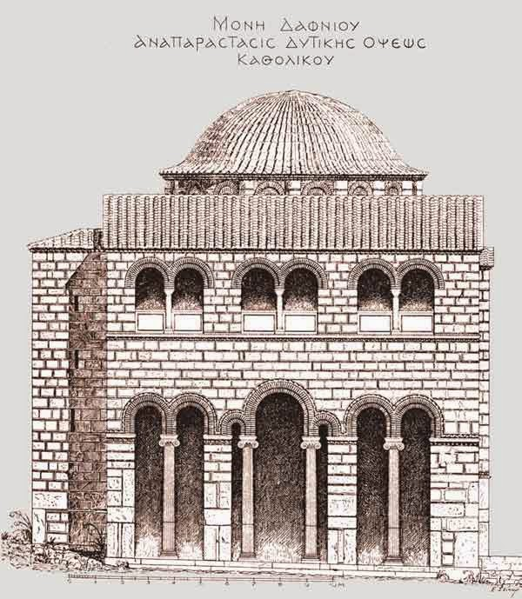](http://2.bp.blogspot.com/-SFPRx7aNbcQ/VL41uXG-hqI/AAAAAAAATQk/VpYNqFEdrJM/s1600/108.jpg)

Σχεδιαστική αναπαράσταση της δυτικής όψης του καθολικού της μονής Δαφνίου

(Δελτίον της Χριστιανικής Αρχαιολογικής Εταψείας, 1962-1963, σελ. 31, εικ. 11).

To καθολικό. Είναι σχεδόν αυτονόητο ότι το πλέον σημαντικό κτίσμα ενός μοναστηριού είναι το καθολικό, δηλαδή ο κυρίως ναός, ουσιαστικά το επίκεντρο της πνευματικής ζωής των μοναχών. To καθολικό έχει κατά κανόνα μνημειακή μορφή, τουλάχιστον σε σχέση με τα υπόλοιπα κτίσματα, και καταλαμβάνει το κέντρο του χώρου που περικλείεται από τον περίβολο της μονής. Πράγματι, το καθολικό του Δαφνίου, δεσπόζει στο μέσον της σχεδόν τετράγωνης ευρύχωρης αυλής. To εντυπωσιακό του μέγεθος, ο περίπλοκος αρχιτεκτονικός του τύπος και η εξαιρετικής ποιότητας και ακρίβειας τοιχοδομία του υπογραμμίζουν την ξεχωριστή του λειτουργία.

To καθολικό της μονής Δαφνίου ανήκει στον σύνθετο οκταγωνικό αρχιτεκτονικό τύπο- αποτελεί μάλιστα ένα από τα σημαντικότερα παραδείγματα του τύπου αυτού στον ελλαδικό χώρο. Εξωτερικά, ο κυρίως ναός δίνει την εντύπωση μεγάλου κύβου, που υποστηρίζει έναν πλατύ αλλά και υψηλό τρούλο. Εσωτερικά, ο βαρύς τρούλος «πατάει» σε οκτώ ισχυρά τετράπλευρα στηρίγματα (πεσσούς), τέσσερα ελεύθερα και τέσσερα ενσωματωμένα στους τοίχους. Ο χαρακτηρισμός οκταγωνικός προκύπτει από την οκταπλή στήριξη του τρούλου. Οι πεσσοί διαταγμένοι ανά ζεύγη σχηματίζουν τέσσερις γωνιακές κόγχες (ημιχώνια), οι οποίες γεφυρώνουν τις γωνίες του τετραγώνου της βάσης και το μετατρέπουν σε οκτάγωνο. Σε αυτό στηρίζεται ο τρούλος μέσω οκτώ μικρών σφαιρικών τριγώνων που σχηματίζονται μεταξύ των τόξων που συνδέουν τα οκτώ στηρίγματα.

Οι οκταγωνικοί ναοί διακρίνονται σε απλούς και σύνθετους. Στους πρώτους τα οκτώ στηρίγματα του τρούλου είναι ενσωματωμένα στους τοίχους (παραστάδες), αφήνοντας εντελώς ελεύθερο τον εσωτερικό χώρο του ναού. Στους σύνθετους οκταγωνικούς ναούς τα στηρίγματα του τρούλου βρίσκονται σε κάποια απόσταση από τους εξωτερικούς τοίχους.Έτσι, ο κεντρικός χώρος πλαισιώνεται στις γωνίες με μικρότερα διαμερίσματα. Οι σύνθετοι οκταγωνικοί ναοί είναι σταυροειδείς εγγεγραμμένοι με διευρυμένο τον χώρο κάτω από τον τρούλο. Αντίθετα από τους απλούς οκταγωνικούς, ο σταυρός διαγράφεται με αρκετή σαφήνεια τόσο στο εσωτερικό όσο και στο εξωτερικό του ναού.

Περσικά και αρμενικά πρότυπα έχουν αναγνωριστεί για τους οκταγωνικούς ναούς, που όμως διαδόθηκαν στον ελλαδικό χώρο μέσω της Κωνσταντινούπολης. Εκεί φαίνεται πως η ιδέα της στήριξης του τρούλου σε οκτώ στηρίγματα επιστεφόμενα από ημιχώνια είχε χρησιμοποιηθεί σε αυτοκρατορικά ιδρύματα, κτήρια λατρευτικά αλλά και κοσμικά κατά τον 10ο και τον 11ο αιώνα. Τα κωνσταντινουπολίτικα αρχιτεκτονικά στοιχεία που βρίσκουμε στο καθολικό της μονής του Οσίου Λουκά στη Φωκίδα (αρχές 11ου αιώνα), που αποτελεί και το πρωιμότερο παράδειγμα οκταγωνικού ναού στον ελλαδικό χώρο, ενισχύουν αυτήν την άποψη. Επιπλέον, και η Νέα Μονή Χίου, το καθολικό (1045) της οποίας αποτελεί έναν από τους σημαντικότερους οκταγωνικούς ναούς στην Ελλάδα, είναι στενά συνδεδεμένη με την Κωνσταντινούπολη. Παρ’ όλα αυτά τα πλέον σημαντικά παραδείγματα αυτού του αρχιτεκτονικού τύπου προέρχονται από τον ελλαδικό χώρο και αφορούν αποκλειστικά ναϊκά οικοδομήματα. Εκτός από αυτά που αναφέραμε παραπάνω, έχουμε τη Σώτειρα Λυκοδήμου στην Αθήνα (λίγο πριν από το 1031), τη Μεταμόρφωση Χριστιάνου στην Τριφυλλία (12ος αι.), την Αγία Σοφία Μονεμβασίας (1150). Ο σύνθετος οκταγωνικός αρχιτεκτονικός τύπος, στον οποίο εντάσσονται οι παραπάνω ναοί εκτός από αυτόν της Νέας Μονής Χίου, ήταν ιδιαίτερα δημοφιλής στη Στερεά Ελλάδα και την Πελοπόννησο. Ο απλός οκταγωνικός ναός του καθολικού της Νέας Μονής στη Χίο αντιγράφηκε με μικρές παραλλαγές και σε άλλες εκκλησίες του νησιού, ενώ παραλλαγές του απαντούν στην ηπειρωτική Ελλάδα και την Κύπρο.

Τόσο στους απλούς όσο και στους σύνθετους οκταγωνικούς ναούς ο χώρος κάτω από τον τρούλο είναι ανοικτός και ενιαίος, δημιουργώντας αίσθηση ενότητας και ανάτασης. Στο Δαφνί, η αίσθηση αυτή επιτείνεται από το φως που διαχέεται ομοιόμορφα στον χώρο από τα δεκαέξι μονόλοβα παράθυρα που ανοίγονται στον τρούλο. Εξωτερικά, το κτήριο υψώνεται πυραμιδωτά μέχρι την κορυφή του τρούλου. Είναι χτισμένο κατά το πλινθοπερίκλειστο σύστημα. Δεν υπάρχουν κουφικά διακοσμητικά στοιχεία, ενώ συχνά παραλείπεται και η απλή κατακόρυφη πλίνθος. Στα τύμπανα του νότιου και του δυτικού τοίχου έχει εντοπιστεί ψευδοκουφικός διάκοσμος. Γενικά, ο κεραμοπλαστικός διάκοσμος είναι αρκετά λιτός και αποτελείται κυρίως από οδοντωτές ταινίες γύρω από τα τόξα των παραθύρων. Περιορισμένος αλλά εξαιρετικά καλοφτιαγμένος ήταν και ο γλυπτός διάκοσμος στο εσωτερικό και το εξωτερικό του ναού. To κάτω μέρος των τοίχων ήταν εσωτερικά καλυμμένο με μαρμάρινες πλάκες (ορθομαρμάρωση). Εξωτερικά, κάτω από τις ποδιές των παραθύρων μεγάλοι δόμοι σχηματίζουν σταυρούς.

Στη δυτική πλευρά του ναού υπήρχε νάρθηκας, όπου προσαρτήθηκε και εξωνάρθηκας με μορφή ανοικτής στοάς με όροφο κατά τον 12ο αιώνα. Εκεί πρέπει να βρίσκονταν τα διαμερίσματα του ηγούμενου και η βιβλιοθήκη. Στον εξωνάρθηκα έχουν εντοπιστεί ίχνη τοιχογραφιών του 12ου και του 13ου αιώνα, ενώ στον ναό έχουν βρεθεί μεταβυζαντινές τοιχογραφίες (17ος αιώνας).

[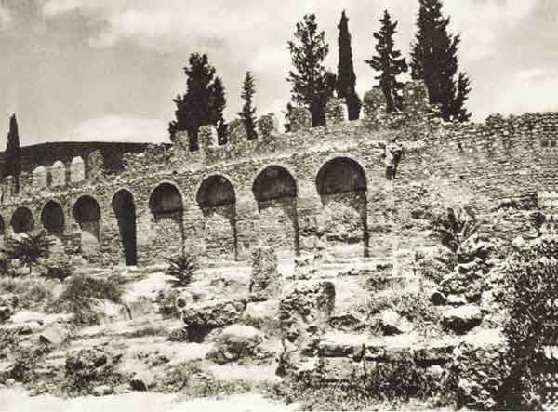](http://1.bp.blogspot.com/-sap9gWbiwxE/VL415m5SITI/AAAAAAAATQs/_JjMgiHOios/s1600/111.jpg)

Εσωτερική όψη του βόρειου τμήματος του οχυρωματικού περιβόλου της μονής Δαφνίου.

Ο περίβολος. Η μονή προστατευόταν από ισχυρό περίβολο τετράγωνου σχήματος με πλευρά περίπου 97 μέτρα. Όπως σε όλα τα μοναστήρια, έτσι και στο Δαφνί, ο περίβολος είχε οχυρωματικό χαρακτήρα και μορφολογία, η οποία μπορεί να μελετηθεί λεπτομερώς στη βόρεια πλευρά, όπου το τείχος σώζεται σε πολύ καλή κατάσταση. Είχε ύψος 8 μέτρα με περίδρομο πλάτους 1,6 μέτρα, δηλαδή εσωτερικό διάδρομο που επέτρεπε την κίνηση κατά μήκος του τείχους, στο ύψος των 6 μέτρων. Ο περίδρομος υποστηριζόταν από τυφλή τοξοστοιχία. To τείχος επιστεφόταν σε ολόκληρο το μήκος του από επάλξεις, ενώ η πορεία του διακοπτόταν κατά τακτά διαστήματα από πύργους τετράγωνης κάτοψης. Τρεις από αυτούς έχουν σωθεί μέχρι τις μέρες μας. Βρίσκονται στη βόρεια πλευρά του περιβόλου και είναι ορατοί όταν περνάει κανείς μπροστά από το μοναστήρι διασχίζοντας την Ιερά Οδό. Στο κτίσιμο του περιβόλου είχαν χρησιμοποιηθεί κροκαλοπαγείς λίθοι κομμένοι σε μεγάλα ορθογώνια κομμάτια μήκους 1,6 μ. και ύψους 0,4-0,6 μ. και συνδεδεμένοι με κονίαμα, ενώ συχνά παρατηρούνται στρώσεις πηλοπλίνθων. Η κύρια πύλη του μοναστηριού βρισκόταν στο μέσον της δυτικής πλευράς του περιβόλου, δηλαδή απέναντι από την είσοδο του καθολικού. Προστατευόταν από οχυρωματικό πύργο, ο οποίος υψωνόταν από πάνω της και ενισχυόταν και από δύο πλευρικούς προμαχώνες. Έτσι, για να εισέλθει κανείς στην αυλή της μονής έπρεπε να περάσει από το διαβατικό, καμαροσκέπαστο διάδρομο μήκους 6 μ. που ανοιγόταν κάτω από τον πύργο. Μικρότερη πύλη υπήρχε και στο μέσο της ανατολικής πλευράς του περιβόλου. Πρόκειται για την είσοδο που χρησιμοποιεί ο σημερινός επισκέπτης, προκειμένου να εισέλθει στον τειχισμένο χώρο. Η ύπαρξη δύο εισόδων στον περίβολο των μοναστηριών δεν ήταν ιδιαίτερα συνηθισμένο φαινόμενο αλλά επιτρεπόταν από τον νόμο. Πράγματι στις Νεαρές (133, 1) ορίζεται σαφώς ότι οι μονές όφειλαν να έχουν το πολύ δύο πύλες εισόδου. Ο περίβολος ήταν ένα από το πιο βασικά χαρακτηριστικά των βυζαντινών μοναστηριών, που λειτουργούσαν ως μικρογραφίες των πόλεων-κάστρων. Η προστασία των μοναχών και της μοναστικής περιουσίας από ισχυρό οχυρωματικό τείχος ήταν απολύτως αναγκαία, καθώς οι μονές ήταν συνήθως χτισμένες σε απομονωμένες ερημικές τοποθεσίες. Σε περιπτώσεις μοναστηριών που λειτουργούσαν μέσα ή πολύ κοντά σε πόλεις, ο περίβολος κρινόταν απαραίτητος, προκειμένου να απομονώσει τους μοναχούς από τους πειρασμούς της κοσμικής ζωής. Η οχύρωση της μονής Δαφνίου, που ήταν χτισμένη σε απόσταση 10 χλμ. από την Αθήνα, σε κατάφυτη ημιορεινή περιοχή, αλλά εξαιρετικά πολυσύχναστη από ταξιδιώτες, εμπόρους και μικροπωλητές, στρατιώτες αλλά και ληστές και άρπαγες, φαίνεται πως εξυπηρετούσε και τους δύο παραπάνω σκοπούς.

Τα κελιά των μοναχών. Τα κελιά όπου ξεκουράζονταν οι μοναχοί κατασκευάζονταν συνήθως προσκολλημένα στην εσωτερική πλευρά του περιβόλου, προκειμένου να εξοικονομηθεί χώρος και να ενισχυθεί ο αμυντικός χαρακτήρας του. Συνήθως διατάσσονταν σε δύο ορόφους, αν και έχουμε παραδείγματα όπου τα κελιά είχαν φτάσει τους τέσσερις ορόφους. Οι χαμηλές πόρτες των κελιών άνοιγαν κατά κανόνα σε σκεπαστές στοές, τους ηλιακούς ή έμβολους. Εσωτερικά, τα μοναστικά κελιά είχαν τις κλίνες και μικρές κόγχες για τα ρούχα, τα βιβλία και τα προσωπικά αντικείμενα των μοναχών.

Στο βόρειο τείχος του μοναστηριού του Δαφνίου έχουν εντοπιστεί ίχνη που προδίδουν τη σαφή ύπαρξη κελιών: υποδοχές για τα δοκάρια που στήριζαν το ξύλινο δάπεδο του άνω ορόφου και κόγχες για τα προσωπικά είδη των μοναχών. Στη δυτική πλευρά του περιβόλου τα κελιά δεν ήταν προσκολλημένα στον περίβολο, αλλά βρίσκονταν σε μικρή απόσταση από αυτόν.Έτσι, σχηματιζόταν ένας στενός διάδρομος. Στα νότια του καθολικού υπάρχει ομάδα κελιών με στοές, τα οποία είναι χτισμένα γύρω από μικρή τετράγωνη αυλή. Αυτά τα κατασκεύασαν οι Κιστερκιανοί μοναχοί και τα αναδιαμόρφωσαν οι ορθόδοξοι κατά τον 16ο αιώνα.

Η τράπεζα και το μαγειρείο. Μία από τις πιο σημαντικές στιγμές στην καθημερινή ζωή των μοναχών ήταν το ομαδικό λιτό γεύμα στην τράπεζα του μοναστηριού. Οι τράπεζες είναι ευρύχωρες ορθογώνιες αίθουσες με αψιδωτή απόληξη στη μία από τις δύο στενές πλευρές. Οι μοναχοί κάθονταν σε στενόμακρα κτιστά τραπέζια ή πάγκους τοποθετημένους σε παράλληλες σειρές κατά μήκος των τοίχων, ενώ ο ηγούμενος έτρωγε σε ξεχωριστό τραπέζι στην κόγχη. Οι τοίχοι των τραπεζών ήταν συνήθως διακοσμημένοι με συμβολικές παραστάσεις όπως η Φιλοξενία του Αβραάμ, ο Πολλαπλασιασμός των Άρτων και το Δείπνο στους Εμμαούς.

Στο Δαφνί ο χώρος αυτός εντοπίζεται σε μακρόστενο αψιδωτό οικοδόμημα μήκους 28,7 μ. στα βόρεια του καθολικού. Ο προσανατολισμός του ήταν ίδιος με αυτόν του καθολικού. Οι τοίχοι, που σώζονταν σε ύψος περίπου 1,7 μ., είχαν χτιστεί με τρόπο και υλικά ανάλογα με αυτά που είχαν χρησιμοποιηθεί στην ανέγερση του καθολικού, γεγονός που τοποθετεί την ανοικοδόμηση της τράπεζας στον προχωρημένο 11ο αιώνα.

Οι μοναχοί έμπαιναν στον χώρο από τρεις διπλές θύρες στη δυτική πλευρά του. Η ανατολική πλευρά καταλαμβανόταν από αψίδα, ημικυκλική εσωτερικά και ημιεξαγωνική εξωτερικά. Η αίθουσα στεγαζόταν από καμαροσκεπή, που στηριζόταν σε ενισχυτικά τόξα κατά μήκος των μακρών πλευρών. Όσο υπήρχε φως, ο χώρος φωτιζόταν από φυσικό φως που έμπαινε από σειρές παραθύρων που είχαν ανοιχτεί στις μακρές πλευρές της αίθουσας, ενώ το βράδυ άναβαν λύχνους. To κυκλικό κτίσμα που έχει εντοπιστεί προσκολλημένο στη βόρεια πλευρά της τράπεζας ήταν κατά πάσα πιθανότητα το μαγειρείο της μονής. Τα μοναστηριακά μαγειρεία είχαν κεντρική εστία με εσχάρα για το μαγείρεμα και στεγάζονταν από χαμηλούς θόλους με κεντρικό οπαίο-καπνοδόχο. Στους τοίχους ανοίγονταν κόγχες ποικίλων μεγεθών και σχημάτων για την τοποθέτηση των διαφόρων σκευών.

Ο λουτρώνας. Η ύπαρξη λουτρικού συγκροτήματος σε ένα μοναστήρι δεν ήταν σύνηθες φαινόμενο και υποδήλωνε ακμή και ευημερία. Αν και ο αριθμός των μοναστηριακών λουτρών που έχουν διασωθεί είναι αρκετά περιορισμένος, είμαστε σε θέση να γνωρίζουμε ότι τόσο η αρχιτεκτονική τους διαμόρφωση, όσο και η τεχνολογία θέρμανσης και κυκλοφορίας του νερού ήταν ανάλογες με αυτές των λουτρών των λαϊκών, που συνέχιζαν τις ρωμαϊκές παραδόσεις.Έτσι, τα λουτρά στις μονές αποτελούνταν από τέσσερις αίθουσες. Η πρώτη ήταν ο προθάλαμος, όπου οι λουόμενοι άφηναν τα ρούχα τους. Ακολουθούσαν οι δύο αίθουσες εφίδρωσης, το χλιαρόν ή χλιαροψύχριον και το θερμόν. To λουτρό ολοκληρωνόταν στην τέταρτη αίθουσα, όπου υπήρχαν δεξαμενές-πισίνες για κολύμπι σε θερμό ή κρύο νερό. To νερό στο θερμόν και τη ζεστή δεξαμενή ζεσταινόταν από θερμό αέρα, ο οποίος παραγόταν από φωτιά που έκαιγε κάτω από το δάπεδο, στο υπόκαυστο, και διαχεόταν μέσω εντοιχισμένων πήλινων αγωγών. Από τα λουτρά του Δαφνίου έχουν σωθεί μόνο τα υπόκαυστα, που εντοπίστηκαν στα νοτιοδυτικά του καθολικού. Η ανοδομή είναι πλήρως κατεδαφισμένη. Η είσοδος στον χώρο γινόταν από τα δυτικά.

Η κινστέρνα. Στα νοτιοδυτικά του καθολικού έχει εντοπιστεί ορθογώνια υπόγεια δεξαμενή με διαστάσεις 13,3x4,95 μ. για τη συλλογή του βρόχινου νερού. Βρίσκεται κάτω από τα κελιά του 16ου αιώνα. Ο κατά μήκος άξονας της κινστέρνας έχει προσανατολισμό ΝΑ-ΒΔ και βρίσκεται στη συμβολή (μισγάγκειαν) δύο κλιτύων. Η χωρητικότητά της έχει υπολογιστεί στα 300 κυβικά μέτρα, ενώ ο πυθμένας της βρίσκεται σε βάθος περίπου 7 μ. από το σημερινό δάπεδο της αυλής στα νότια του ναού. To εσωτερικό ήταν χωρισμένο σε δύο καμαροσκεπή κλίτη που έβαιναν σε τρεις κίονες και οι τοίχοι ήταν καλυμμένοι με υδραυλικό κονίαμα. Η συλλογή του νερού γινόταν μέσω κυκλικών ανοιγμάτων με μαρμάρινη επένδυση στην κορυφή των καμαρών. Στο χαμηλότερο σημείο της άνω επιφάνειας της κινστέρνας είχε ανοιχτεί φρεάτιο καθαρισμού ορθογώνιας διατομής. Παρόμοιες δίκλιτες κινστέρνες έχουν εντοπιστεί στη μονή του Οσίου Λουκά και στην Αγία Σοφία του Μυστρά. Μ’ αυτό τον τρόπο εξασφαλιζόταν η επάρκεια νερού.

Η ορθογώνια αίθουσα. Στα νότια του καθολικού βρίσκονται τα ερείπια μιας στενόμακρης ορθογώνιας αίθουσας διαστάσεων 23x6,5 μ. με προσανατολισμό Α-Δ, τυπική μεσοβυζαντινή τοιχοδομία και δάπεδο στρωμένο με πήλινες πλάκες. Κατά μήκος του βόρειου και του νότιου τοίχου υπήρχαν κίονες. Τα διαθέσιμα στοιχεία δεν επιτρέπουν τον καθορισμό της χρήσης τής εν λόγω αίθουσας.

Ο κοιμητηριακός ναός του Αγίου Νικολάου. Μέσα στο δάσος που απλώνεται στα ανατολικά του περιβόλου της μονής Δαφνίου έχει εντοπιστεί το ερειπωμένο παρεκκλήσιο του Αγίου Νικολάου. Είχε χτιστεί την ίδια εποχή με το καθολικό και φαίνεται ότι αποτελούσε τον κοιμητηριακό ναό της μονής. Τα νεκροταφεία των μονών τοποθετούνταν κατά κανόνα εκτός του περιβόλου για λόγους υγιεινής. Ο Άγιος Νικόλαος είναι μια μικρή θολωτή βασιλική χτισμένη κατά το πλινθοπερίκλειστο σύστημα τοιχοδομίας. Κάτω από τον ναΐσκο εντοπίστηκε υπόγεια κρύπτη σκαμμένη στον μαλακό πωρόλιθο του υπεδάφους. Εκεί είχαν κατασκευαστεί γύρω από κεντρικό διάδρομο τρία τετράγωνα οστεοφυλάκια επιστεφόμενα με καμάρες (αρκοσόλια) και σκεπασμένα με λίθινες πλάκες. Ο ναός του Αγίου Νικολάου σώζεται σήμερα και βρίσκεται σε απόσταση 20 μέτρων από το κτήριο του Τουριστικού Περιπτέρου.

Η ψηφιδωτή διακόσμηση της μονής Δαφνίου

Η μονή Δαφνίου χρωστά τη μεγάλη φήμη της σε πανελλήνιο αλλά και παγκόσμιο επίπεδο στα λαμπρά ψηφιδωτά που κοσμούν τους τοίχους του καθολικού της. Όπως θα δούμε παρακάτω, τόσο η τεχνοτροπία όσο και η τεχνική κατασκευής τους είναι εξαιρετικής ποιότητας και καθιστούν το καθολικό του Δαφνίου ένα από τα πλέον σημαντικά βυζαντινά μνημεία του ελλαδικού χώρου, εφάμιλλο των μνημειακών ναών της Κωνσταντινούπολης.

To μεγαλείο των ψηφιδωτών διατηρείται μέχρι τις μέρες μας, παρά τις επάλληλες ζημιές που έχουν υποστεί από σεισμούς το 1889, το 1894, και πιο πρόσφατα το 1981 και το 1999. Επίσης, οι στερεωτικές εργασίες του ψηφοθέτη Fransisco Novo αμέσως μετά τον πρώτο σεισμό (1892-1897) προκάλεσαν σημαντικές αλλοιώσεις στο εικονογραφικό πρόγραμμα του ναού, καθώς ορισμένες παραστάσεις, κυρίως μορφές αγίων, τοποθετήθηκαν σε θέση διαφορετική από αυτήν που είχαν αρχικά. Επιπλέον, ο Νονο προχώρησε σε συμπληρώσεις και προσθήκες, οι οποίες σήμερα κρίνονται κακότεχνες και ιδιαιτέρως αυθαίρετες, με άλλα λόγια ανεπίτρεπτες. Πάντως στις υψηλότερες επιφάνειες των τοίχων του ναού τα ψηφιδωτά σώζονται σε αρκετά καλή κατάσταση. Παρά τα παραπάνω προβλήματα οι αρχαιολόγοι, με τη βοήθεια των περιγραφών των περιηγητών, έχουν κατορθώσει να αποκαταστήσουν την εικόνα που είχε η ψηφιδωτή διακόσμηση του καθολικού της μονής Δαφνίου αμέσως μετά την ολοκλήρωσή της. Βάσει της στυλιστικής αποτίμησης των απεικονιζόμενων συνθέσεων, αυτή τοποθετείται στις τελευταίες δεκαετίες του 11ου αιώνα. To εικονογραφικό πρόγραμμα ακολουθεί σε μεγάλο βαθμό τα πρότυπα που είχαν καθιερωθεί στην Κωνσταντινούπολη μετά τη λήξη της Εικονομαχίας (726-787 και 815-843). Αυτό σημαίνει ότι στον τρούλο δεσπόζει η μορφή του Χριστού Παντοκράτορα πλαισιωμένη από διάφορους προφήτες, ενώ στα ημιχώνια και τα υψηλότερα μέρη του ναού έχουμε ευαγγελικές σκηνές, δηλαδή επεισόδια από τη ζωή του Χριστού.

Αυτό το εικονογραφικό πρόγραμμα συμβολίζει τις νέες δογματικές αντιλήψεις που προέκυψαν από τον θρίαμβο της Ορθοδοξίας και την οριστική αποκατάσταση των εικόνων το 843. Η ιδέα της ενσάρκωσης του θείου υπήρξε το βασικό επιχείρημα της εικονόφιλης ομάδας, καθώς χάρη στην πραγμάτωσή της οι άνθρωποι απέκτησαν τη δυνατότητα να βλέπουν και συνακόλουθα να απεικονίζουν το θείο. Έτσι, η θεϊκή ενσάρκωση αποτέλεσε τον βασικό άξονα γύρω από τον οποίο διαμορφώθηκε το νέο εικονογραφικό πρόγραμμα. Τώρα, λοιπόν, ο ναός αντιμετωπίζεται σαν μια μικρογραφία του σύμπαντος. Πιο αναλυτικά, ο τρούλος και η αψίδα που δεσπόζουν στον κατακόρυφο και τον κατά μήκος άξονα του ναϊκού οικοδομήματος συμβολίζουν την ουράνια σφαίρα, ενώ οι κατώτερες ζώνες τη γήινη.Έτσι, ο τρούλος καταλαμβάνεται από παράσταση του Χριστού Παντοκράτορα, η οποία αποτελεί στην ουσία έκφραση του δόγματος του ομοούσιου. Ο Παντοκράτωρ περιστοιχίζεται από αγγελικές δυνάμεις και προφήτες. Στα σφαιρικά τρίγωνα παριστάνονται οι τέσσερις ευαγγελιστές που κατέγραψαν τη θεία ενσάρκωση και έδρασαν ως σύνδεσμοι μεταξύ γήινης και ουράνιας σφαίρας. Η πραγματοποίηση της ενσάρκωσης, δηλαδή διάφορα περιστατικά και γεγονότα από την επίγεια ζωή του Χριστού (χριστολογικές σκηνές), τοποθετείται στην αμέσως κατώτερη ζώνη του ναού, δηλαδή τις καμάρες, τα τύμπανα των κεραιών του σταυρού και τα ανώτερα μέρη των τοίχων. Στην κατώτερη ζώνη των τοίχων απεικονίζονται οι άγιοι, που απολαμβάνουν μαζί με τους πιστούς που έχουν προσέλθει στον ναό τη θέαση του θείου.

[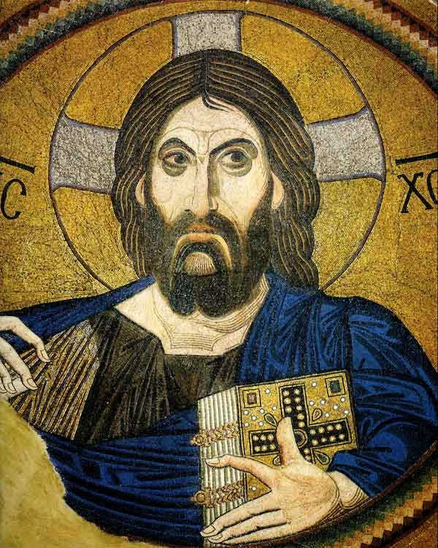](http://1.bp.blogspot.com/-sdbbFZ4PZCc/VL42ErWDtkI/AAAAAAAATQ0/AYr8MffTDHc/s1600/120.jpg)

Ο Παντοκράτορας-«Δίκαιος Κριτής» στο μετάλλιο του τρούλου του καθολικού της μονής Δαφνίου. Η αυστηρότητα και η ένταση του βλέμματος οφείλονται σε μεγάλο βαθμό στα ισχυρά τοξωτά φρύδια και τις σκούρες σκιές γύρω από τα μάτια. Η σχετικά σχηματική και επίπεδη απόδοση των πλαστικών αξιών του προσώπου, απομακρύνει τη μορφή του Παντοκράτορα από την κλασικιστική τεχνοτροπία με την οποία έχουν εκτελεστεί όλες οι άλλες μορφές. Η σκουρόχρωμη, πυκνή γενειάδα επιτείνει την εντύπωση της αυστηρότητας. Η μεγάλη απόσταση που χωρίζει τον δείκτη από το μεσαίο δάκτυλο πάνω στο ευαγγέλιο προσδίδει ένταση στη χειρονομία, που βρίσκεται σε απόλυτη συμφωνία με τον όλο δυναμισμό της μορφής.

Στην αψίδα του ιερού τοποθετείται η Παναγία-Πλατυτέρα. Η θεοτόκος, ο φορέας της θεϊκής ενσάρκωσης, δέεται για τη σωτηρία των ανθρώπων και μεσολαβεί ως σύνδεσμος μεταξύ της ουράνιας και της γήινης σφαίρας, μεταξύ του θεού και των ανθρώπων. Στο ημικυλινδρικό τμήμα της αψίδας έχουμε θέματα σχετικά με τη θεία Λειτουργία συνήθως περιλαμβάνουν την Κοινωνία των Αποστόλων (μετάδοση-μετάληψη) καθώς και διάφορους Πατέρες της Εκκλησίας.

Στο καθολικό της μονής Δαφνίου, που είναι αφιερωμένο στην Κοίμηση της θεοτόκου, το παραπάνω τυπικό ακολουθείται εμπλουτισμένο με σκηνές από τον βίο της Παναγίας (μαριολογικές σκηνές). Η έμφαση στην Παναγία προκύπτει από τον πρωταρχικό της ρόλο στην ενσάρκωση του θείου και είναι αρκετά συχνό φαινόμενο στα μετα-εικονομαχικά εικονογραφικά προγράμματα.

Ο υποβλητικός Παντοκράτορας που καταλαμβάνει το μετάλλιο του τρούλου στο Δαφνί εικονίζεται ως απόλυτος «Δίκαιος Κριτής». Κοιτάζει τον θεατή με πλάγιο, διαπεραστικό και αυστηρό βλέμμα. Ο Παύλος Αποστόλου, ο συντηρητής των ψηφιδωτών του τρούλου στο Λεμονόδασος του Κοσμά Πολίτη, έμεινε έκπληκτος και μάλλον μπερδεμένος με την αυστηρότητα της μορφής:

«Πρίν αρχίσω την εργασία [στο ψηφιδωτό του Παντοκράτορα], έμεινα εκεί ώρες ολόκληρες, μονάχος με τον εαυτό μου, προσπάθησα να καταλάβω. Άδικα όμως.

»Αλήθεια, ένιωσα μόνο ένα ενδιαφέρον αρχαιολογικό. Δεν μπορώ να προσωποποιήσω έτσι το θεό μου, συνοφρυωμένο και εκδικητικό. Μέσα στο δεξίμάτι του Παντοκράτορα βρήκα μπηγμένη την αιχμή από ένα βέλος. Βέβαια ένα βέλος σαρακηνό ή κάποιου σταυροφόρου. Δοκίμασα τη χαρά του συλλέχτη που αποχτά ένα πολύτιμο κομμάτι. Δε θα 'πρεπε να φρίξω για την ιεροσυλία;».

Η αυστηρότητα οφείλεται σε μεγάλο βαθμό στα ισχυρά τοξωτά φρύδια και τις σκούρες σκιές κάτω από αυτά, αλλά και κάτω από τα μάτια. Η σκουρόχρωμη, πυκνή γενειάδα επιτείνει την εντύπωση της αυστηρότητας. Η σχετικά σχηματική και επίπεδη απόδοση των πλαστικών αξιών του προσώπου του Παντοκράτορα, τον απομακρύνει από την κλασικιστική τεχνοτροπία με την οποία έχουν εκτελεστεί όλες οι άλλες μορφές. Η μορφή πλαισιώνεται από πλούσια καστανή κυματιστή κόμη. Με το δεξί χέρι ευλογεί, ενώ στο αριστερό κρατά ογκώδες χρυσόδετο (χρυσή στάχωση) ευαγγέλιο. Η μεγάλη απόσταση που χωρίζει τον δείκτη από το μεσαίο δάκτυλο πάνω στο ευαγγέλιο προσδίδει ένταση στη χειρονομία, που βρίσκεται σε απόλυτη συμφωνία με τον όλο δυναμισμό της μορφής. Στο τύμπανο του τρούλου είχαν τοποθετηθεί οι μορφές δεκαέξι μετωπικά ιστάμενων προφητών. Οι ήρεμες στάσεις τους θυμίζουν αρχαίους φιλοσόφους και ρήτορες. Η κλασικιστική αντίληψη είναι ιδιαίτερα εμφανής στο ανάγλυφο πλάσιμο κάποιων μορφών καθώς και στη στοχαστική έκφραση των ματιών τους. Κάποιοι, όμως, από τους εικονιζόμενους προφήτες έχουν βλέμματα και πρόσωπα αυστηρά, έντονα σκιασμένα, που θυμίζουν τον Παντοκράτορα. Η σημερινή τοποθέτηση κάποιων μορφών δεν είναι η αρχική.

[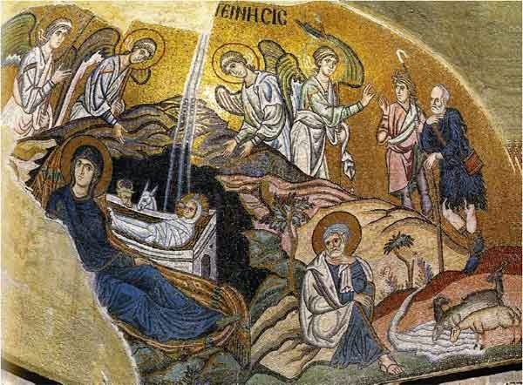](http://2.bp.blogspot.com/-RbSJnCMyIPA/VL42N4YXjnI/AAAAAAAATQ8/B9p9o1OXrf8/s1600/122.jpg)

Η Γέννηση στο νοτιοανατολικό ημιχώνιο του καθολικού της μονής Δαφνίου. Η παράσταση χαρακτηρίζεται από έντονο κλασικισμό, ο οποίος είναι εμφανής στην απόδοση του τοπίου, στα γαλήνια και με έντονη πλαστικότητα πρόσωπα των εικονιζόμενων μορφών, στην ήρεμη πτυχολογία των ενδυμάτων και στις αρμονικές κινήσεις τους.

Στα τέσσερα ημιχώνια που ανοίγονται κάτω από το τύμπανο του τρούλου, οι Βυζαντινοί ψηφοθέτες είχαν απεικονίσει τις πλέον σημαντικές ευαγγελικές σκηνές πριν από το Πάθος, δηλαδή τον Ευαγγελισμό (βορειοανατολικό ημιχώνιο), τη Γέννηση (νοτιοανατολικό ημιχώνιο), τη Βάπτιση (νοτιοδυτικό ημιχώνιο) και τη Μεταμόρφωση (βορειοδυτικό ημιχώνιο). Και οι τέσσερις παραστάσεις σώζονται λιγότερο ή περισσότερο αποσπασματικά. Η πρώτη από αυτές λαμβάνει χώρα σε ενιαίο χρυσό κάμπο (βάθος) χωρίς την παραμικρή δήλωση τοπίου. Ο αρχάγγελος Γαβριήλ πλησιάζει με ήρεμη, αρμονική κίνηση την Παναγία, θυμίζοντας αρχαιοελληνική παράσταση Νίκης. Τα ενδύματά του -λευκό ιμάτιο πάνω από σκούρο γαλάζιο χιτώνα- είναι ελαφρώς πτυχωμένα και ακολουθούν τις κινήσεις του σώματος. Η Παναγία στα δεξιά, εικονίζεται μετωπικά, να στέκεται μπροστά σε θρόνο με το κεφάλι στραμμένο ελάχιστα προς τα δεξιά. Η έκφραση και των δύο μορφών είναι ευγενική και γαλήνια. Τα φτερά του αρχάγγελου και τα ενδύματα και των δύο μορφών έχουν στολιστεί κατά τόπους με χρυσές ψηφίδες.

[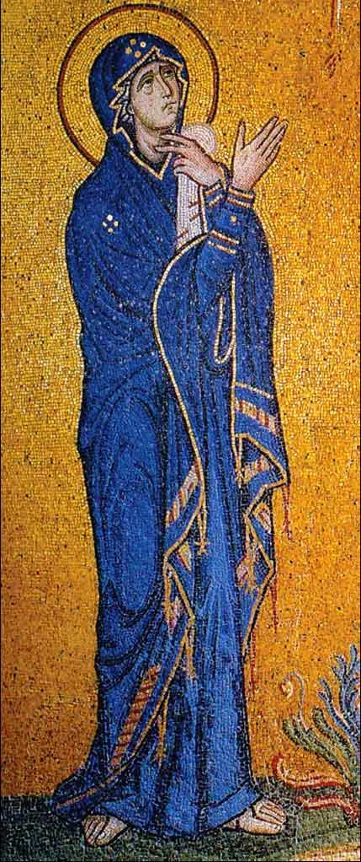](http://1.bp.blogspot.com/-lKVGsrOYVfg/VL42V_pvRkI/AAAAAAAATRE/cnwleTwUr1Q/s1600/124.jpg)

Η μορφή της Παναγίας από την έντονα κλασικιστική παράσταση της Σταύρωσης. To ψυχικό πάθος της Παναγίας δηλώνεται από τη βαθιά μελαγχολική έκφραση και την ευγενική χειρονομία της. Η αρμονική σωματική διάπλαση και η στάση τόσο της Παναγίας όσο και του ωάννη (απέναντι) ανάγονται σε πρότυπα της κλασικής αρχαιότητας.

Η σκηνή της Γέννησης διαδραματίζεται σε σχεδόν ειδυλλιακό τοπίο. To βραχώδες σπήλαιο που φιλοξενεί την Παναγία και τον νεογέννητο Χριστό, με χρυσές ανταύγειες στην κορυφή του από τη λάμψη του αστεριού, περιβάλλεται από χαμηλούς λόφους με περιορισμένη βλάστηση, ενώ κάτω δεξιά ομάδα προβάτων πίνει νερό από ένα ρυάκι. Ο κλασικισμός που χαρακτηρίζει την απόδοση του τοπίου βρίσκεται σε απόλυτη συμφωνία με τις γαλήνιες μορφές της Παναγίας και του Ιωσήφ, καθώς και των τεσσάρων αγγέλων και των δύο βοσκών που γεμίζουν την ανώτερη ζώνη της παράστασης. Και εδώ οι πτυχολογίες είναι ήρεμες και ακολουθούν την κίνηση των σωμάτων, οι κινήσεις είναι αρμονικές και το πλάσιμο των προσώπων χαρακτηρίζεται από έντονη πλαστικότητα.

Στο κέντρο της ιδιαίτερα συμμετρικής σκηνής της Βάπτισης κυριαρχεί η γυμνή μορφή του Ιησού, εμβαπτισμένου μέχρι το στήθος στα νερά του Ιορδάνη. To γυμνό σώμα, που διακρίνεται ξεκάθαρα μέσα στο ανοιχτό γαλάζιο νερό του ποταμού, έχει πλαστεί με αβρότητα μέσω της χρήσης μικρότατων λευκών και ρόδινων ψηφίδων. To ίδιο ισχύει για το πρόσωπο του Χριστού αλλά και των υπόλοιπων μορφών της σύνθεσης. Οι σωστές αναλογίες του γυμνού σώματος καθώς και η ελαφρά κίνησή του σε στροφή προς τον Πρόδρομο στα αριστερά, θυμίζουν κλασικό άγαλμα. Πρόκειται για μία από τις ελάχιστες παραστάσεις Βαπτίσεως όπου ο Χριστός εικονίζεται εντελώς γυμνός. Στα δεξιά έχουν τοποθετηθεί δύο άγγελοι με τα χέρια σκεπασμένα με λέντια (προσόψια), προκειμένου να σκουπίσουν το σώμα του Χριστού μετά την ολοκλήρωση της βάπτισης. To χέρι και το πόδι που διακρίνονται κάτω δεξιά ανήκουν σε ανδρική γεροντική μορφή, την προσωποποίηση του ποταμού Ιορδάνη. Τέλος, στη σκηνή της Μεταμόρφωσης έχουμε τον Χριστό μέσα σε ελλειψοειδή γαλανόλευκη δόξα, πλαισιωμένη από πλατιά ταινία από ασημένιες ψηφίδες, να δεσπόζει σε χαλαρή μετωπική στάση αρχαίου ρήτορα στο όρος θαβώρ. Με το δεξί χέρι ευλογεί, ενώ στο αριστερό κρατά τυλιγμένο ειλητάριο. Όπως οι προφήτες στο τύμπανο του τρούλου, η μορφή αντλεί τα πρότυπά της από τη γλυπτική των κλασικών χρόνων. To θαβώρ αποδίδεται ως σειρά χαμηλών λόφων στο κατώτατο μέρος της σύνθεσης, όπου βρίσκονται και οι απόστολοι Πέτρος, Ιωάννης και Ιάκωβος, γονατισμένοι και θαμπωμένοι από τη θεϊκή λάμψη. Αριστερά και δεξιά του Ιησού βρίσκονται οι δεόμενοι προφήτες Ηλίας και Μωυσής αντίστοιχα. Και εδώ, παρά τον έντονα μεταφυσικό χαρακτήρα της σκηνής, οι κινήσεις των μορφών χαρακτηρίζονται από χάρη, η πτυχολογία εναρμονίζεται με τη συγκρατημένη κίνηση των σωμάτων και οι σωματικοί όγκοι και οι πλαστικές αξίες των προσώπων αποδίδονται με ανάγλυφο τρόπο. Στις μικρές κόγχες κάτω από τα ημιχώνια έχουν τοποθετηθεί σε στηθάρια ο προφήτης Ααρών (βορειοανατολικό ημιχώνιο, Ευαγγελισμός), ο άγιος Γρηγόριος ο Ακραγαντίνος (νοτιοανατολικό ημιχώνιο, Γέννηση), ο άγιος Γρηγόριος ο θαυματουργός (νοτιοδυτικό ημιχώνιο, Βάπτιση) και ο προφήτης Ζαχαρίας (βορειοδυτικό ημιχώνιο, Μεταμόρφωση). Την αψίδα του ιερού καταλαμβάνει η Παναγία που έχει απεικονιστεί ένθρονη και βρεφοκρατούσα Η μορφή είναι κατεστραμμένη σε μεγάλο βαθμό, καθώς σώζεται μόνο το κάτω μέρος της. Τη συνόδευε η ελάχιστα σωζόμενη επιγραφή «Μεγάλη η δόξα του οίκου τούτου η εσχάτη υπέρ την πρώτην, λέγει Κύριος Παντοκράτωρ» (προφητεία Αγγαίου 2, 9). Η Πλατυτέρα των Ουρανών πλαισιώνεται από τους επιβλητικούς αρχάγγελους Μιχαήλ και Γαβριήλ, που στέκονται μετωπικοί στις δύο πλάγιες κόγχες. Φορούν βαρύτιμα, χρυσοποικιλμένα ενδύματα και πατούν σε πολυτελή υποπόδια. Τα πρόσωπά τους είναι γαλήνια και σοβαρά Στον θόλο του Ιερού Βήματος είχε τοποθετηθεί η αποκαλυπτική σκηνή της Ετοιμασίας του θρόνου, η οποία συμβολίζει τη Δεύτερη Παρουσία. Δυστυχώς, η παράσταση αυτή είναι σχεδόν ολοκληρωτικά κατεστραμμένη. Στα μέτωπα των τοίχων που χωρίζουν το ιερό από τα παραβήματα είχαν απεικονιστεί ολόσωμοι η Βρεφοκρατούσα Παναγία (βόρειος τοίχος) και ο Χριστός (νότιος τοίχος). Αυτές οι δύο παραστάσεις, που περιβάλλονταν από προσκυνητάρια εν είδει δεσποτικών εικόνων, ελάχιστα σώζονται σήμερα.

[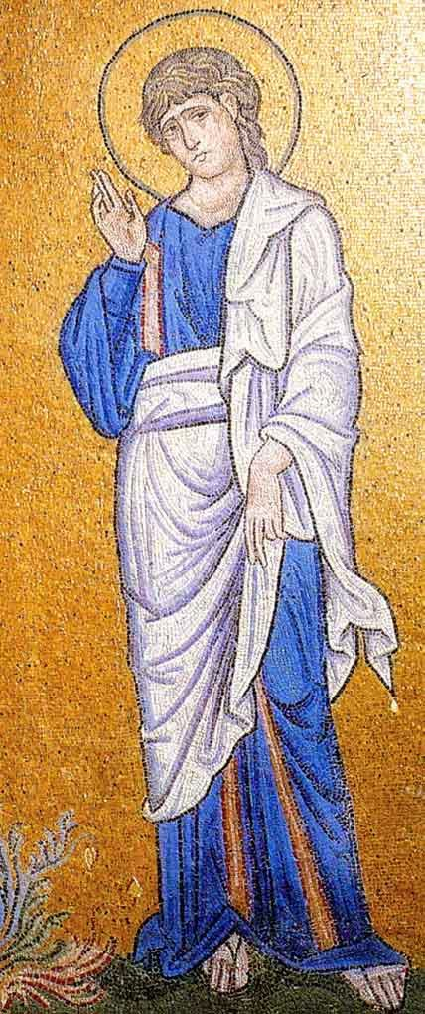](http://2.bp.blogspot.com/-Z2S0JwO13d0/VL42eLIpn1I/AAAAAAAATRM/eHDVQ3PEr-c/s1600/125.jpg)

Η μορφή του Ιωάννη από την παράσταση της Σταύρωσης.

Η μορφή, όπως και αυτή της Παναγίας (απέναντι), χαρακτηρίζεται από ανάγλυφη πλαστικότητα και είναι δομημένη με σωστές αναλογίες.

To διακονικό, στα νότια του Ιερού Βήματος, έχει κοσμηθεί με τις μορφές των αγίων Ελευθερίου, Αβέρκου, Λαυρεντίου και Εύπλου, που είναι διαταγμένοι ανά ζεύγη στα τόξα που πλαισιώνουν το σταυροθόλιο της οροφής. To τελευταίο είναι διακοσμημένο με χριστόγραμμα. Στην κόγχη του διακονικού δεσπόζει η μορφή του αγίου Νικολάου. Η όλη σύνθεση «πατάει» σε χρυσό βάθος. Ανάλογη διαμόρφωση υπάρχει και στην οροφή της πρόθεσης, όπου συναντάμε τους αγίους Σιλβέστρο, Άνθιμο, Στέφανο και Ρουφίνο, ενώ την κόγχη καταλαμβάνει ο άγιος Ιωάννης ο Πρόδρομος. Ο άγιος Νικόλαος και ο Ιωάννης ο Πρόδρομος αποτελούν τις πλέον σημαντικές μετά την Παναγία μεσολαβητικές-συνδετικές με το θείο μορφές της χριστιανικής Εκκλησίας. Τα αυστηρά πρόσωπα του Προδρόμου και του αγίου Νικολάου, με το διαπεραστικό βλέμμα, τα τοξωτά φρύδια και τις σκούρες σκιές γύρω από τα μάτια, θυμίζουν έντονα τον Παντοκράτορα, καθώς και κάποιες από τις προφητικές μορφές στον τρούλο. Πρόκειται για τα μοναδικά παραδείγματα σε ολόκληρο το ψηφιδωτό εικονογραφικό πρόγραμμα του καθολικού, που δεν ακολουθούν κλασικιστικά πρότυπα.

[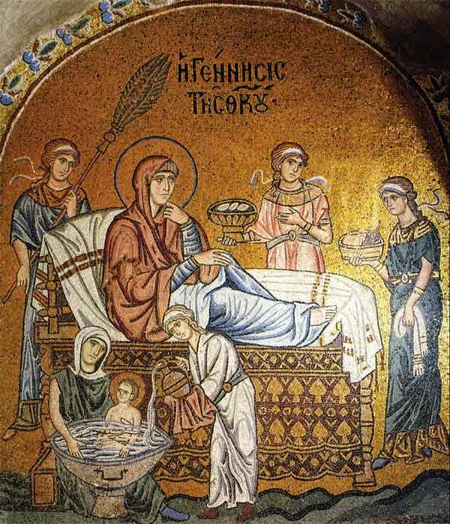](http://3.bp.blogspot.com/-1SpdMLRAWLY/VL42nvsZNWI/AAAAAAAATRU/Os4stxHMO_8/s1600/126.jpg)

Η παράσταση της Γέννησης της Θεοτόκου από το καθολικό της μονής Δαφνίου.

Στις υπόλοιπες επιφάνειες των τοίχων του κυρίως ναού έχουν απεικονιστεί ποικίλες σκηνές από τη ζωή του Χριστού, αλλά και της Παναγίας, στην οποία είναι αφιερωμένος ο ναός. Οι κατώτερες ζώνες φιλοξενούν μονές μορφές, δηλαδή διάφορους αγίους και μάρτυρες. Η αντιπαράθεση και η διασύνδεση των χριστολογικών με τις μαριολογικές παραστάσεις ή με χριστολογικές σκηνές όπου η Παναγία παίζει ιδιαίτερα σημαντικό ρόλο, έχει γίνει με τρόπο ισορροπημένο και ιδιαίτερα μελετημένο. Έτσι στην άνω ζώνη του ανατολικού τμήματος του ναού, όπου δέσποζε η ένθρονη Πλατυτέρα της αψίδας, βρίσκουμε παραστάσεις όπου πρωταγωνιστεί η θεοτόκος: Γενέσιο της θεοτόκου στον ανατολικό τοίχο της βόρειας κεραίας και Προσκύνηση των Μάγων στον ανατολικό τοίχο της νότιας κεραίας. Σε αυτές έρχονται να προστεθούν η Γέννηση και ο Ευαγγελισμός της Θεοτόκου στα ανατολικά ημιχώνια, που εξετάσαμε αναλυτικά παραπάνω. Κάτω από το Γενέσιο της Θεοτόκου βρίσκουμε τη Σταύρωση, ενώ κάτω από την Προσκύνηση των Μάγων την Κάθοδο στον Άδη, σκηνές θεμελιώδεις στον χριστολογικό κύκλο. Στο δυτικό τμήμα, από την άλλη πλευρά, κυριαρχούν παραστάσεις με επεισόδια από τον βίο του Χριστού: στην άνω ζώνη του δυτικού τοίχου της βόρειας κεραίας έχουμε την Έγερση του Λαζάρου (πλήρως όμως κατεστραμμένη) και στην κάτω τη σκηνή της Εισόδου στα Ιεροσόλυμα (Βαϊοφόρος). Αντίστοιχα, στον δυτικό τοίχο της νότιας κεραίας εικονίζεται η Απιστία του Θωμά και η Ανάσταση. Οι παραστάσεις στα δυτικά ημιχώνια περιλαμβάνουν, όπως ήδη έχει αναφερθεί, τη Βάπτιση και τη Μεταμόρφωση. Στον δυτικό τοίχο, ακριβώς πάνω από την είσοδο, δεσπόζει η σε μεγάλο βαθμό κατεστραμμένη σήμερα παράσταση της Κοίμησης της θεοτόκου.

[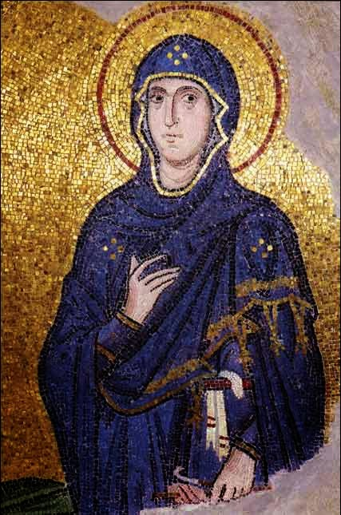](http://3.bp.blogspot.com/--OxeyFyupS0/VL42whXABnI/AAAAAAAATRc/qE9nJ7iWV4o/s1600/127.jpg)

Η μορφή της Παναγίας από την παράσταση του Ευαγγελισμού στο βορειοανατολικό ημιχώνιο του καθολικού της μονής Δαφνίου.

[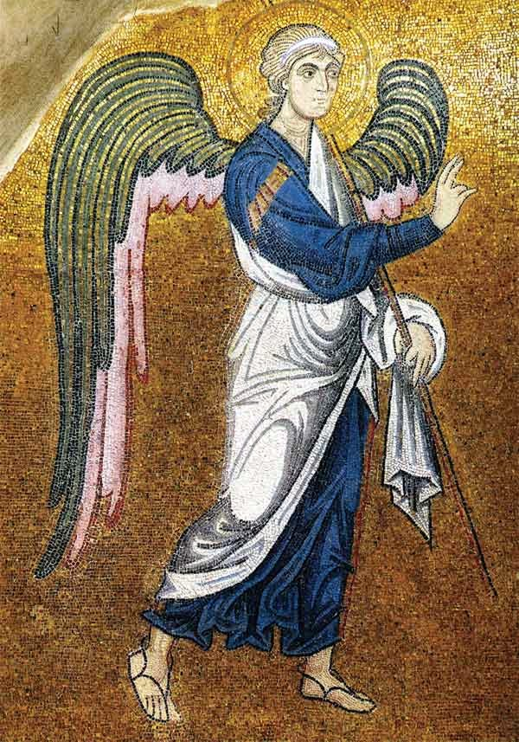](http://1.bp.blogspot.com/-pbMlh_yanyY/VL425TrOwVI/AAAAAAAATRk/VG_UNCcBXOI/s1600/128.jpg)

 Η μορφή του αρχάγγελου Γαβριήλ, που με την ήρεμη, αρμονική κίνησή του θυμίζει αρχαιοελληνική Νίκη, από την παράσταση του Ευαγγελισμού στο βορειοανατολικό ημιχώνιο του καθολικού της μονής Δαφνίου.

[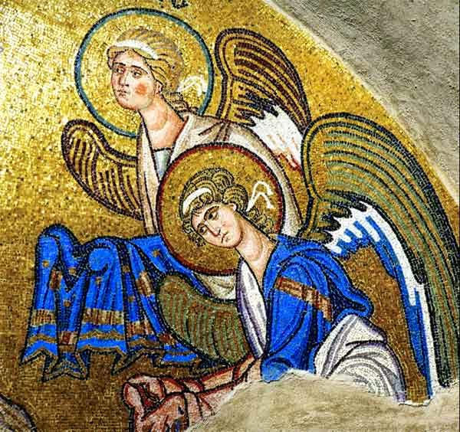](http://1.bp.blogspot.com/-0xr7etfzECY/VL4xCBDHy1I/AAAAAAAATPk/l8sdatluUW8/s1600/129.jpg)

 Αγγελοι από την παράσταση της Βάπτισης στο νοτιοδυτικό ημιχώνιο του καθολικού της μονής Δαφνίου.

Η μελετημένη αντιπαράθεση χριστολογικών και μαριολογικών σκηνών χαρακτηρίζει και τη διακόσμηση του εσωνάρθηκα.Έτσι, στο βόρειο τμήμα έχουμε σκηνές από το πάθος του Χριστού: Νιπτήρας (κατεστραμμένη σε μεγάλο βαθμό), Μυστικός Δείπνος (κατεστραμμένη σε πολύ μεγάλο βαθμό) και Προδοσία του Ιούδα. To νότιο τμήμα του εσωνάρθηκα φιλοξενεί σκηνές όπου πρωταγωνιστεί η Παναγία: η Προσευχή της αγίας Άννας με τον Ευαγγελισμό του Ιωακείμ, η Ευλογία των Ιερέων και τα Εισόδια της θεοτόκου. Ομοίως με τα ψηφιδωτά του τρούλου και του Ιερού Βήματος, που συζητήσαμε πριν, οι ευαγγελικές σκηνές που προαναφέρθηκαν ακολουθούν κλασικιστικά πρότυπα στην απόδοση τόσο των μορφών, όσο και των τοπίων ή των σκηνικών μέσα στα οποία λαμβάνουν χώρα. Έτσι, στην παράσταση της Προσκύνησης των Μάγων αλλά και στην Προσευχή της αγίας Άννας ζωντανεύει η επίσημη ατμόσφαιρα και η πολυτέλεια του παλατιού. Στην πρώτη η Παναγία, ένθρονη και κρατώντας στα χέρια της τον μικρό Χριστό, υποδέχεται τους τρεις Μάγους, που είναι ντυμένοι με καταστόλιστα ανατολίτικα ενδύματα. Η Προσευχή της αγίας Άννας εξελίσσεται σε ανθισμένο κήπο με πλούσια βλάστηση και μια καλοφτιαγμένη βρύση που επιστέφεται από σιντριβάνι. Πίσω από την πρωταγωνίστρια της σκηνής υπάρχει μικρή θεραπαινίδα, που ξεπροβάλλει από πόρτα φραγμένη με παραπέτασμα.

[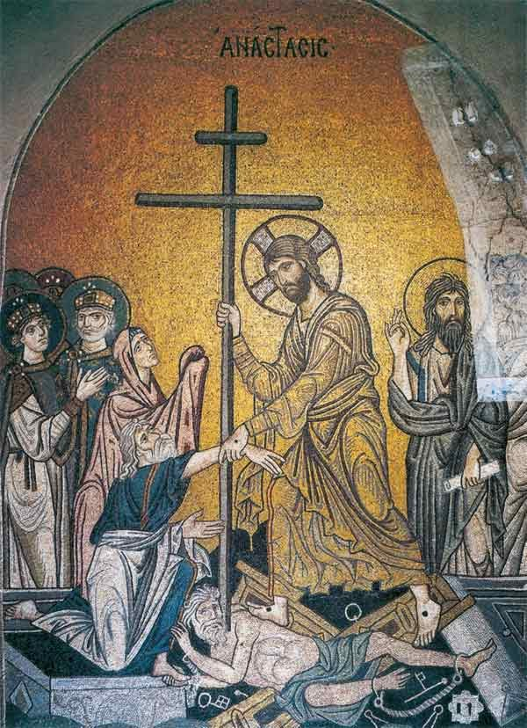](http://1.bp.blogspot.com/-Ttj6KqubcwU/VL43KZRep1I/AAAAAAAATRs/9gBaPnImteY/s1600/130.jpg)

Η παράσταση της Ανάστασης από το καθολικό της μονής Δαφνίου.

[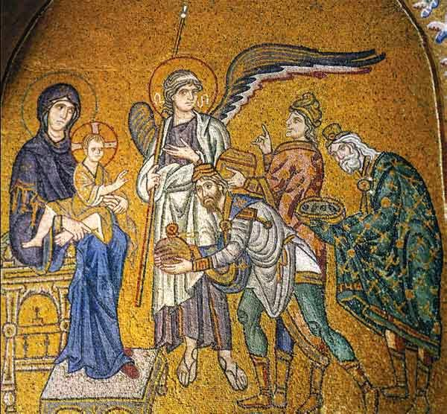](http://4.bp.blogspot.com/-dWhaLJk5dUQ/VL43QSsmH3I/AAAAAAAATR0/2uy3vHHdYZ8/s1600/131.jpg)

Η παράσταση της Προσκύνησης των Μάγων. Εδώ αναπαριστάνονται η επίσημη ατμόσφαιρα και η πολυτέλεια του παλατιού, που είναι ιδιαίτερα εμφανείς στον θρόνο της Παναγίας και στα βαρύτιμα ενδύματα των Μάγων.

Η κλασικιστική λιτότητα και η ήρεμη, συγκρατημένη θλίψη της Σταύρωσης προκαλούν συγκίνηση στον θεατή ακόμη και σήμερα. Η Παναγία και ο Ιωάννης στέκονται εκατέρωθεν του Εσταυρωμένου, η αρμονική σωματική διάπλαση του οποίου αντικατοπτρίζει κλασικά πρότυπα. To ψυχικό τους πάθος δηλώνεται από τη βαθιά μελαγχολική έκφραση και τις ευγενικές χειρονομίες τους, που ανάγονται σε επιτύμβια γλυπτά της κλασικής αρχαιότητας: η Παναγία, στα αριστερά, δείχνει προς τον Χριστό με το δεξί χέρι, ενώ φέρνει το αριστερό κάτω από το πηγούνι, κρατώντας ένα μικρό μαντίλι. Ο Ιωάννης, στα δεξιά, κλίνει την κεφαλή προς τον Χριστό, αν και στρέφει το βλέμμα του στην αντίθετη κατεύθυνση, σηκώνοντας προς τα πάνω το δεξί του χέρι. Τα ενδύματα παρουσιάζουν ήρεμη πτυχολογία. Οι μορφές είναι δομημένες με πολύ σωστές αναλογίες, ενώ η ανάγλυφη πλαστικότητά τους προκύπτει από τους μαλακούς χρωματικούς τόνους και την αποφυγή έντονων φωτοσκιάσεων. Στην Ανάσταση ο θριαμβευτής Χριστός, ολόφωτος, με λευκόχρυσο ιμάτιο και χιτώνα, κινείται δυναμικά προς τα αριστερά κρατώντας τον σταυρό. Μέσα από μια λάρνακα στα αριστερά ξεπροβάλλουν ο Αδάμ και η Εύα, ενώ πίσω τους διακρίνονται οι δίκαιοι Δαβίδ και Σολομών με πολυτελή ενδύματα και χρυσά στέμματα κοσμημένα με μαργαριτάρια και πολύτιμους λίθους. Στα δεξιά έχουμε τον Ιωάννη τον Πρόδρομο και ομάδα δικαίων. Στα πόδια του νικητή σφαδάζει ηττημένος ο Άδης σε στάση όμοια με αυτή του υστερορωμαϊκού θνήσκοντος Γαλάτη, που μαρτυρά την ιδιαίτερη εξοικείωση με τα κλασικά πρότυπα και τη δημιουργική αφομοίωσή τους.

Στο σύνολο των ψηφιδωτών του Δαφνίου παρατηρείται η έντονη διάθεση για αναβίωση του ανθρωποκεντρικού χαρακτήρα της κλασικής τέχνης. Αυτή είναι ιδιαίτερα φανερή στη θαυμαστή ισορροπία που χαρακτηρίζει τη διάταξη των συνθέσεων, στην πλαστική - τρισδιάστατη αντίληψη των μορφών αλλά και του περιβάλλοντος χώρου, στη φωτεινότητα των τόνων και την ηπιότητα των χρωματισμών. Φαίνεται πως οι ψηφοθέτες του Δαφνίου έκαναν συνειδητή προσπάθεια να αποδώσουν την ιδανική ομορφιά. Αυτό οδήγησε σε μορφές αγαλματικές με εξαιρετική ευγένεια στις κινήσεις, καλυμμένες με ενδύματα που πτυχώνονται άνετα ακολουθώντας τις κινήσεις των σωμάτων. Τα συναισθήματα εικονίζονται συγκρατημένα και οι εκφράσεις των ματιών μοιάζουν ιδιαίτερα στοχαστικές. Επίσης παρατηρείται ιδιαίτερη αγάπη για τη λεπτομερή απόδοση του φυσικού περιβάλλοντος και τη σύνθεση ειδυλλιακών τοπίων. Ο ουμανιστικός χαρακτήρας των ψηφιδωτών που κοσμούν τον κυρίως ναό του καθολικού της μονής Δαφνίου βρίσκει τα πιο κοντινά του παράλληλα στις μικρογραφίες της μακεδονικής αναγέννησης.

[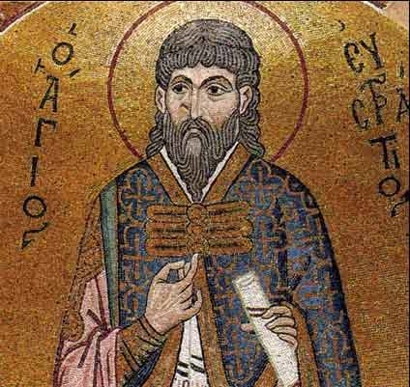](http://4.bp.blogspot.com/-8L3uCJXskfg/VL43cHgXOiI/AAAAAAAATR8/KCbwK0AnoEQ/s1600/132.jpg)

Ο άγιος Ευστράτιος από το καθολικό της μονής Δαφνίου.

Η αναδρομή στα κλασικά πρότυπα ξεκίνησε από τους φωτισμένους κύκλους της Εκκλησίας και του παλατιού στην Κωνσταντινούπολη κατά τα χρόνια που ακολουθούν τον θρίαμβο της Ορθοδοξίας και ιδίως κατά την περίοδο της δυναστείας των Μακεδόνων. Τότε παρατηρήθηκε μια ουσιαστική αναγέννηση της τέχνης, με άμεση ή έμμεση αναδρομή στις αρχαίες παραδόσεις. Φορείς των τελευταίων ήταν τα έργα της προεικονομαχικής περιόδου που στήριζαν την αυτοκρατορική ιδεολογία της Νέας Ρώμης. Εξάλλου η αναγέννηση του αρχαίου πνεύματος εναρμονίζεται πλήρως με το πνεύμα της θριαμβεύουσας Εκκλησίας και με το κλίμα σεβασμού προς τις παραδόσεις, που προκύπτει από τον συντηρητισμό - αντίδραση προς την Εικονομαχία και τα κατάλοιπά της. Η ανθρωποκεντρική τέχνη του Δαφνίου τοποθετεί τα ψηφιδωτά της μονής στον αντίποδα της εξίσου λαμπρής ψηφιδωτής διακόσμησης του καθολικού της μονής του Όσιου Λουκά στη Φωκίδα, που χρονολογούνται στην τέταρτη δεκαετία του 11ου αιώνα. Η τεχνοτροπία στον Όσιο Λουκά είναι έντονα αντικλασική: οι αναλογίες των μορφών είναι συχνά παραμορφωμένες, η πτυχολογία νευρική και τα πρόσωπα σχηματοποιημένα, με γραμμικά χαρακτηριστικά και επίπεδο πλάσιμο. Ο αντικλασικισμός που είδαμε στον Παντοκράτορα, σε κάποιες από τις μορφές των προφητών στον τρούλο και τον άγιο Νικόλαο και τον Ιωάννη τον Πρόδρομο στο διακονικό και την πρόθεση αντίστοιχα, θυμίζει έντονα την τέχνη του Όσιου Λουκά. Από την άλλη πλευρά, στα εξαιρετικά ψηφιδωτά του καθολικού της Νέας Μονής Χίου, που χρονολογούνται γύρω στα μέσα του 11ου αιώνα, παρατηρείται ένας ισορροπημένος συνδυασμός της κλασικής και της γραμμικής εικονογραφικής παράδοσης. To Δαφνί μαζί με τα δύο μνημεία που μόλις προαναφέραμε αποτελούν τα λαμπρότερα δείγματα ψηφιδωτής τέχνης στον ελλαδικό χώρο κατά τον 11ο αιώνα και πρέπει οπωσδήποτε να αποδοθούν σε Κωνσταντινουπολίτες τεχνίτες, χάρη στην εξαιρετική τεχνική κατασκευής και την άψογη αισθητική ποιότητα που τα χαρακτηρίζει. Πριν κλείσουμε την τεχνοτροπική αποτίμηση των ψηφιδωτών της μονής Δαφνίου, οφείλουμε να αναφέρουμε πως η τεχνοτροπία των παραστάσεων του νάρθηκα διαφοροποιείται ελαφρώς από αυτή του κυρίως ναού- οι μορφές είναι πιο ψιλόλιγνες, η πτυχολογία πιο σχηματοποιημένη και οι κινήσεις και οι εκφράσεις πολύ πιο ζωηρές. Όλα αυτά μας δίνουν μια πρόγευση των καλλιτεχνικών εξελίξεων της κομνήνειας περιόδου, τα κύρια χαρακτηριστικά της οποίας είναι η έκφραση του ανθρώπινου πάθους και η έντονη δραματικότητα. Έτσι, η διακόσμηση του νάρθηκα τοποθετείται λίγο αργότερα από αυτή του κυρίως ναού, δηλαδή στο μεταίχμιο του 11ου προς τον 12ο αιώνα.

Η τεχνική κατασκευής των βυζαντινών ψηφιδωτών

Στους βυζαντινούς ναούς τα ψηφιδωτά καταλάμβαναν τα ανώτερα τμήματα των τοίχων καθώς και την οροφή, δηλαδή τους θόλους και τον τρούλο, ενώ οι χαμηλότερες επιφάνειες των τοίχων καλύπτονταν από μαρμάρινες πλάκες (ορθομαρμάρωση). Οι ψηφιδωτές παραστάσεις αποτελούν το αποτέλεσμα μακροχρόνιας και επίπονης εργασίας. Οι τεχνίτες έπρεπε να είναι οπλισμένοι με μεγάλη υπομονή, ώστε να αντεπεξέλθουν στο χρονοβόρο έργο της κατασκευής και ακολούθως της τοποθέτησης τεράστιων αριθμών μικρότατων ψηφίδων. Αυτές κατασκευάζονταν, για την ακρίβεια κόβονταν, από ποικίλα υλικά, συχνά ακριβά και σπάνια μάρμαρο και διάφορες άλλες πέτρες με έντονους χρωματισμούς, κεραμίδι και χρωματιστή υαλόμαζα. To γεγονός ότι τα βυζαντινά ψηφιδωτά ήταν μακριά από τα δάπεδα και έτσι δεν κινδύνευαν να φθαρούν από τα πόδια των πιστών, επέτρεψε την εκτεταμένη χρήση γυάλινων ψηφίδων, πράγμα που προσέδιδε αξιοθαύμαστο χρωματικό πλούτο και στιλπνότητα στη διακόσμηση. Βέβαια, όπως διαπιστώσαμε εξετάζοντας την εξαιρετική διακόσμηση του καθολικού της μονής Δαφνίου, η κατεξοχήν αιτία για τη μοναδική λαμπρότητα των βυζαντινών ψηφιδωτών είναι η χρήση χρυσών και αργυρών ψηφίδων. Αυτές οι ψηφίδες χρησιμοποιούνταν για να ποικίλουν πολυτελή ή ιδιαίτερα φωτισμένα ενδύματα, έπιπλα και κτήρια (χρυσοκοντηλιά), αλλά κυρίως για να γεμίσουν το βάθος διαφόρων παραστάσεων. To χρυσό βάθος προσδίδει υπερβατικό-εξωπραγματικό χαρακτήρα στις συνθέσεις και κάνει τις πρωταγωνιστικές μορφές να μοιάζουν άυλες. Οι χρυσές και οι αργυρές ψηφίδες κατασκευάζονταν ως εξής: πάνω σε στρώμα ειδικά επεξεργασμένου γυαλιού άπλωναν κόλλα και ακολούθως λεπτότατο φύλλο χρυσού ή ασημιού. Αυτό με τη σειρά του το κάλυπταν με λεπτό προστατευτικό στρώμα γυαλιού (εφυάλωση). Μετά την κατασκευή και την προσεκτική επιλογή των ψηφίδων, ακολουθούσε η προετοιμασία του τοίχου που θα φιλοξενούσε το ψηφιδωτό. Αρχικά γινόταν στεγανοποίηση με χρήση πίσσας ή ρητίνης, ώστε η πολυτελής παράσταση να προστατευτεί από την υγρασία που θα τραβούσε ο τοίχος. Προκειμένου να συνδεθεί στέρεα το υπόστρωμα των ψηφιδωτών με τον τοίχο, ιδίως σε περιπτώσεις θόλων, κάρφωναν ανά διαστήματα καρφιά με πλατύ κεφάλι, που εξείχαν από τον τοίχο και χώνονταν στο πρώτο στρώμα σοβά του υποστρώματος.

Συνολικά περνούσαν την επιφάνεια του τοίχου με τρία επάλληλα στρώματα σοβά. To πρώτο ήταν αρκετά χονδρό, καθώς περιείχε ασβέστη, άμμο, θηραϊκή γη και τριμμένο κεραμίδι. To μείγμα αυτό, γνωστό ως υδραυλικό κονίαμα ή κουρασάνι, ήταν εξαιρετικής σκληρότητας και ιδιαίτερα ανθεκτικό στην υγρασία. Ακολουθούσε στρώμα λεπτότερου και καθαρότερου κονιάματος, όπου και γινόταν το προσχέδιο της παράστασης του ψηφιδωτού. Ενίοτε το προσχέδιο σε πολύ γενικές γραμμές γινόταν κατευθείαν στον γυμνό, ασοβάτιστο τοίχο, προκειμένου η διακόσμηση να οργανωθεί αποτελεσματικά σε σχέση με το επιθυμητό εικονογραφικό πρόγραμμα και την αρχιτεκτονική διάταξη των χώρων.

Μετά το δεύτερο στρώμα επιχρίσματος απλωνόταν ένα ακόμα λεπτότερο κονίαμα, πάνω στο οποίο οι υπομονετικοί τεχνίτες έμπηγαν τις ψηφίδες. To τμήμα αυτό της εργασίας ήταν ιδιαίτερα απαιτητικό, καθώς οι απειράριθμες ψηφίδες έπρεπε να τοποθετηθούν στον επιχρισμένο τοίχο με ανόμοια κλίση, ώστε να έχουν διαφορετική συμπεριφορά στο φως, πολλαπλασιάζοντας τη λάμψη της πολύχρωμης επιφάνειας. Ο λεπτότατος σοβάς απλωνόταν τμηματικά, σε επιφάνειες τόσο περιορισμένες, ώστε να επιτρέπουν στους ψηφοθέτες να προλαβαίνουν να δουλεύουν όσο το επίχρισμα ήταν αρκετά νωπό και οι ψηφίδες κολλούσαν καλά. Έτσι, κάθε μέρα εργασίας (μεροκάματο) ξεκινούσε με την επίστρωση του λεπτότερου σοβά στην επιφάνεια που υπολόγιζαν πως θα ολοκληρωνόταν μέχρι το τέλος της ημέρας. Στα σημεία όπου απαιτούνταν εξαιρετική προσήλωση και λεπτομέρεια, όπως τα κεφάλια των μορφών, χρησιμοποιούνταν η μέθοδος της έμμεσης ψηφοθέτησης: τα σχέδια δουλεύονταν σε οθόνια από λινό πανί που τοποθετούνταν στην κατάλληλη θέση του τοίχου.

Σε αντίθεση με τα αρχαιοελληνικά και ρωμαϊκά ψηφιδωτά, που λειαίνονταν εκτενώς μετά την τοποθέτηση της τελευταίας ψηφίδας, η επιφάνεια των βυζαντινών ψηφιδωτών παρέμενε εντελώς ακατέργαστη. Έτσι, η αντανακλαστικότητα των σε διαφορετικές κλίσεις τοποθετημένων ψηφίδων αυξανόταν ακόμα περισσότερο, προσδίδοντας επιπλέον φωτεινότητα στο τελικό αποτέλεσμα.

ΠΗΓΗ: <http://www.haidari.gr/>

<http://avagnon.blogspot.gr/2014/11/m.html>

Αναρτήθηκε από [ΓΕΡΑΣΙΜΟΣ Γ. ΓΕΡΟΛΥΜΑΤΟΣ](https://www.blogger.com/profile/01113496500627880322)στις [1:17 μ.μ.](http://peritexnisologos.blogspot.com/2015/01/m.html) [[](https://www.blogger.com/email-post.g?blogID=6713917863119508309&postID=3137997242618040309)](https://www.blogger.com/email-post.g?blogID=6713917863119508309&postID=3137997242618040309)

[Αποστολή με μήνυμα ηλεκτρονικού ταχυδρομείου](https://www.blogger.com/share-post.g?blogID=6713917863119508309&postID=3137997242618040309&target=email)[BlogThis!](https://www.blogger.com/share-post.g?blogID=6713917863119508309&postID=3137997242618040309&target=blog)[Μοιραστείτε το στο Twitter](https://www.blogger.com/share-post.g?blogID=6713917863119508309&postID=3137997242618040309&target=twitter)[Μοιραστείτε το στο Facebook](https://www.blogger.com/share-post.g?blogID=6713917863119508309&postID=3137997242618040309&target=facebook)[Κοινοποίηση στο Pinterest](https://www.blogger.com/share-post.g?blogID=6713917863119508309&postID=3137997242618040309&target=pinterest)

Ετικέτες [ΑΡΧΑΙΟΛΟΓΙΑ](http://peritexnisologos.blogspot.com/search/label/%CE%91%CE%A1%CE%A7%CE%91%CE%99%CE%9F%CE%9B%CE%9F%CE%93%CE%99%CE%91), [ΠΕΡΙΗΓΗΣΗ](http://peritexnisologos.blogspot.com/search/label/%CE%A0%CE%95%CE%A1%CE%99%CE%97%CE%93%CE%97%CE%A3%CE%97), [ΠΟΛΙΤΙΣΤΙΚΗ ΚΛΗΡΟΝΟΜΙΑ](http://peritexnisologos.blogspot.com/search/label/%CE%A0%CE%9F%CE%9B%CE%99%CE%A4%CE%99%CE%A3%CE%A4%CE%99%CE%9A%CE%97%20%CE%9A%CE%9B%CE%97%CE%A1%CE%9F%CE%9D%CE%9F%CE%9C%CE%99%CE%91), [ΤΕΧΝΗ-ΕΛΛΗΝΙΣΜΟΣ](http://peritexnisologos.blogspot.com/search/label/%CE%A4%CE%95%CE%A7%CE%9D%CE%97-%CE%95%CE%9B%CE%9B%CE%97%CE%9D%CE%99%CE%A3%CE%9C%CE%9F%CE%A3), [ΤΕΧΝΗ-ΙΣΤΟΡΙΑ](http://peritexnisologos.blogspot.com/search/label/%CE%A4%CE%95%CE%A7%CE%9D%CE%97-%CE%99%CE%A3%CE%A4%CE%9F%CE%A1%CE%99%CE%91)

8 σχόλια:



Ανώνυμος[21 Ιανουαρίου 2015 - 12:49 μ.μ.](http://peritexnisologos.blogspot.com/2015/01/m.html?showComment=1421837387226#c3896476596522381327)

Φρενοκομείον